# 

Николя Бурбакоф собирается присоединиться к команде Юбера де ла Буассиньера в Дсун-Булаке (Центральная Азия), которые строят там странный неф, питаемый таинственным горючим, поставляемым неким Якобсоном. Все взлетают.

Направление: Куда угодно за пределами Солнечной системы. Ускоряясь до полутора граммов, за 17 дней неф удваивает Плутон. Бурбакоф заводит друзей на борту. Фаулер, физик, перебежал из Принстона, Турышев, биолог... Буассиньер с нетерпением ждет сообщения от Якобсона, который должен дать ей указания для этого беспрецедентного путешествия. Увы, солнечная вспышка прерывает прием. Вот экспедиционеры, плывущие "в тумане". Начало послания учит только француза, что в голове Бурбакофа "достаточно математических знаний, чтобы пилотировать миссию".

Но какие знания? Спрашивает Буассиньер. Как проникнуть внутрь головы этого животного? Какие вопросы ему задать? Буассиньер попросил Бурбакофа провести семинары для экипажа. Это заставляет уравнение Лагранжа выйти из проблемы мыльного пузыря. Турышев считает, что он должен был быть математиком. Неожиданно Пикард, бортовой астроном, обнаруживает огромную рою ледяных глыб прямо на траектории корабля, который уже движется со скоростью 8000 км/сек. На такой скорости невозможно было совершить маневр уклонения.

Это обломки 11-й планеты, разрушенные приливами и отливами, устремляются к Земле. Отсюда и последняя миссия, в то время как на Земле Якобсон и "его друзья" будут пытаться уничтожить этот рой комет, который скоро распустится, Буассиньер вспоминает, что Якобсон оставил ей голубой конверт, "который будет открыт, когда вы покинете Солнечную систему". Он открывает его...

# Dsoun_Boulak

У Николя Бурбакофа пересохло горло. Он решил оставить этот позорный режим навсегда. Храбро сражаясь с криминалистической полицией, ужасными эпистемологами, которые не дарили никаких подарков, он решил попытаться присоединиться к "тем, кто решил уйти". Он не мог больше выносить мысль о том, как будто у него на спине весь судебный мир, нон-стоп, в мире, который везде должен быть "научно-корректным", "математически правильным". Мир, который напоминал фильм "Бразилия", без огромных горизонтов, без вершин пены на волнах, где слова "любовь", "дружба", казалось, потеряли всякий смысл. Слова, которые были заменены на "сотрудничество", "интеграция".

Там, на "дорогах знаний", которые никуда не ведут, было начерчено будущее. Обширный круглый ансамбль, построенный коллективом новых научных рационалистов, где люди, кстати, ходили кругами с полным знанием фактов. Даже в детстве, когда он был молодым ученым, ему никогда не было комфортно в этом мире.

Коллектив управлял всем от рождения до смерти человека, учил с детства, что именно маленькие особые несчастья способствуют великому общему благу, так что чем больше маленьких особых несчастий, тем лучше в лучших научных мирах. Идентичность является гарантией стабильности и неподвижности - лучшим фактором прогресса. Это руководящее положение, установленное стороной, затронуло даже физиков, поскольку еще до того, как Бурбакоф сбежал, один из них защитил диссертацию, озаглавленную "эволюция стационарных состояний".

Это была ужасная поездка. Ему приходилось прятаться везде, преодолевая тысячи миль, пешком или подвешиваясь под железнодорожные вагоны. Он знал только одно: название места.

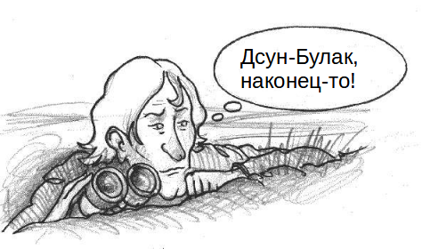

Это чертов город на границе Внешней Монголии. Кроме юрт и парков маленьких лошадей с белокурыми гривами, поднимающимися на ветру, он видел современные палатки и огромные навесы. Как ошеломляющий человек, он подошел к этой холстовой деревне. Вдруг он увидел человека огромного роста, с лысой головой, который приветствовал его:

- Бурбакоф! Чёрт возьми! Если бы я думал, что такой человек, как ты, придет и присоединится к нам... Приходите и выпейте. Ты выглядишь измотанным.

- Я могу спать неделю. Кто ты, черт возьми, такой?

- Юбер де ла Буассиньер, ответственный за проект.

- Проект?

- Да, я объясню. Но в данный момент ты выглядишь слишком уставшим, чтобы вести беседу, которая стоит того. Пойдем, мы о тебе позаботимся.

Де Буассиньер тренировал Бурбакофа в палатке.

- У вас здесь есть виски?

- Нет! Это Кулик, что-то местное. Но это пойдет тебе на пользу.

- Пьяница... звучит знакомо. Вы ведь специалист по МГД, верно?

- Точно.

- И что это... Проект?

- Поэтому ты и пришел, не так ли?

- Конечно. Для меня математика в прошлом. Я сделаю все, что угодно... даже физику.

- Как дела! Ты нам понадобишься. Не оставляйте свои ценные знания геодезиста на этой планете, которая в ближайшем будущем будет посвящена распространению зародышевой войны.

- Как они могут быть вам полезны?

- Ты не знаешь, куда мы едем.

- Где?

- Мы тоже этого не знаем. Геометрия - это наука о неожиданности, верно?

- Угу...

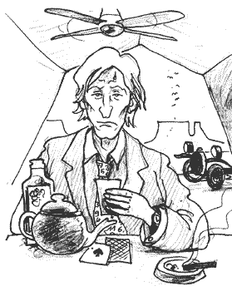

Было долгое молчание. Буассиньер посмеялся.

- Ты быстро возвращаешься в цвет. Сигару?

- Что-то местное?

- Нет, это из Гаваны.

Бурбакоф оценил смесь гаванского дыма и поддельного виски.

- В любом случае, мы покинем Землю.

- Точно.

- С MHD?

- Да и нет. Все зависит от того, сколько помощи мы ожидаем, в любой день. Проект зациклился на Джекобсоне, который умудрился пересечь границы с Ильюшиным и ребенком в нем.

- А это что?

- Я же говорил, это ключ к успеху операции. Но Джекобсон не сказал бы мне больше. Может, он сам себя не знает, если на то пошло.

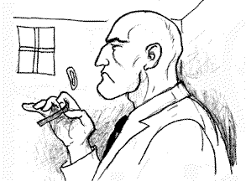

Бурбакоф не ответил, он заснул, упал на стол. Буассиньер установил его на раскладушку. Они сняли с него туфли, и он проспал сорок восемь часов подряд, храпя, как настоящий славянин.

Ильюшин приземлился в облаке пыли. Члены маленькой колонии подбежали к двери, тащили с собой простую лестницу, чтобы пассажиры могли выйти. Джекобсон появился первым.

- Отлично, ты смог пройти, - воскликнул Буассиньер.

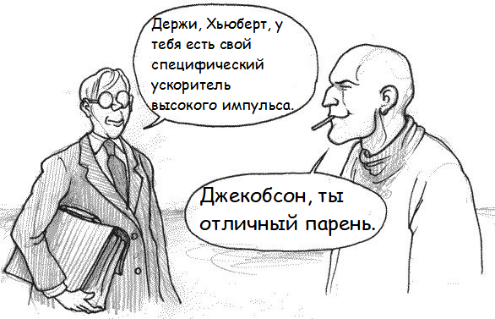

Кормовая рампа Ильюшина опущена. Мужчины развязали стропы и с бесконечной осторожностью опустили вниз большой пакет, который заполнил почти весь грузовой отсек грузового судна.

- Ну, теперь у тебя есть все, что тебе нужно. В этот портфель я поместил все документы, которые позволят вам использовать эту штуку.

- Мы знаем, как это работает?

- Нет, и они попросили нас не открывать. Есть две вещи, которые тебя интересуют. Первая - это выходная электрическая мощность. В нем есть все, непрерывное, LF и HF, в трех гигагерцах.

- Ну...

- В конце, насадка. Это должно дать вам более чем достаточно тяги, но только из земной атмосферы. Учитывая структурную прочность пупка, я бы все же посоветовал ограничить ускорение во время плавания. Для взлета и пересечения атмосферного слоя, вам придется опираться на воздух, с MHD.

- Если есть электричество, мы вырвем пупок, без проблем.

- Я доверяю тебе в этом. Извините, я должен немедленно уйти. "Профессор Ноа", до свидания и удачи.

- Ты не останешься ненадолго?

- Нет, мне нужно вернуться в Зону 51.

- Не хочешь рассказать мне, что ты там делаешь?

- Я мог бы, но на это уйдет много времени, а у меня его нет. В любом случае, когда вы немного поработаете за рулем, вы сразу поймете, о чем идет речь.

- Ну, я не настаиваю. Нам нужно срочно на работу. В любом случае, спасибо. В любом случае... Спасибо и твоим... друзьям тоже.

- Я так и сделаю. Но к таким событиям они не привыкли.

Джекобсон уже повернул каблуки и выиграл аппарат быстрым шагом. Выйдя из палатки, Бурбакоф увидел, как Ильюшин оторвался от земли в конце взлетно-посадочной полосы. Он присоединился к Буассиньеру, который координировал буксировку огромной машины, покрытой брезентом, в главный ангар.

- Вот так, теперь все зависит от нас. Круизный двигатель, мы поняли.

- Ты хочешь сказать, что эта штука вытащит нас с Земли.

- С тобой, если только ты не передумал.

- Конечно, нет.

Следующие недели были посвящены адаптации двигателя-генератора к дискоидному MHD нефу, который Boissinière построил по частям и доставил в Дсун-Булак, в строжайшей тайне.

- Ты напоминаешь мне Немо с его Наутилусом.

- Есть кое-что из этого. Но вместо того, чтобы исследовать моря, мы обратимся к Космосу.

- Руководство?

- Созвездие Девы Марии...



После этого контакта с Юбером де ла Буассиньер Бурбакоф поселился в центре в ожидании взлета нефа. Комфорт был элементарный: простая палатка, но он с ней справился. Роскошь никогда не была его сильной стороной. Стола, бумаги и ручки было достаточно, чтобы он воссоздал для себя целую вселенную. Однажды Буассиньер, который мог прочитать усталость на лице, пришел за ним, чтобы показать содержимое огромного ангара номер 3, в котором находился неф. Ему не хватало расстояния, чтобы определить его точную форму. Это казалось огромным. Возможно, двести метров в диаметре. В его нижней части технические специалисты работали над адаптацией подруливающего устройства, привезенного компанией Jacobson. Хотя он казался таким внушительным по сравнению с грузовым самолетом "Ильюшин", который его привез, он выглядел нелепо по сравнению с кораблем, на котором он должен был двигаться.

- Это будет, - прокомментировал Буассиньер, - наш круизный двигатель, разработанный для работы только за пределами земной атмосферы".

- Как ты собираешься вытащить Ноев ковчег из земли?

- Я объясню, но когда у нас будет время. Сейчас я так занята...

- Я понял. Я понял. Но как вы смогли получить финансирование для такого проекта? Звучит безумно...

- Все началось с Джекобсона.

- Я так понимаю, его домашняя база - Зона 51, верно?

- Точно. Зона 51 находится в Неваде, в Соединенных Штатах.

- Штат внутри штата, мне сказали.

- На самом деле, очень умный, кто может сказать, кто настоящие хозяева этого места. Я ни слова не мог сказать об этом Свену.

- Он был специалистом по мощным лазерам, судя по тому, что мне говорили техники.

- Точно. Джекобсон однажды сказал мне: "Ты будешь готов к проекту, в котором у тебя не будет ограничений по финансированию". Я сказал: "Это зависит от цели бизнеса". Затем Джекобсон взял меня за плечи, посмотрел на меня и сказал: "Я ждал такого ответа, идущего от тебя". Затем он объяснил мне основные черты компании, которая показалась мне совершенно сумасшедшей. Должны были быть две команды: те, кто останется, и те, кто уйдет.

- А это команда людей, которые должны уйти.

- Точно. Но уйти легче сказать, чем сделать. Вы видели ту нелепую кучу ржавчины, которой стала МКС, международная космическая станция, и никто больше не хочет платить за ее содержание. Изначально я думал, что Джекобсон предложит что-то вроде базы на Луне. "Это не то, что было запланировано", - сказал он с улыбкой. Лично я, если бы мне дали необходимую электрическую энергию, я бы сделал так, чтобы оторвать что-либо от поверхности Земли и даже заставить такую вещь оттянуть себя подальше от тяги нашей планеты. Но даже на скорости 11 километров в секунду ты не очень далеко уходишь.

- Поэтому Джекобсон предложил предоставить вам электрогенератор.

- Да, просто попросив меня не спрашивать его об этом. В качестве бонуса мы даже получили столько сверхпроводящей проволоки, сколько хотели, способной выдерживать абсолютно неприличные температуры. Поэтому я разработал устройство, и все, что я сделал, это обеспечил место для этого барахла, размеры которого он мне предоставил, которое, в конечном счете, будет подключено к конструкции и электрическим разъемам. Сейчас мы занимаемся этой интеграцией. К тому времени, как мы проведем тестирование, мы должны быть в состоянии отбросить его в течение недели или двух.

- Разве не сказано, кто все это финансировал?

Бурбакоф имел обширный круговой взгляд.

- Здесь ничего не было сделано. Джекобсон приходил каждые пару месяцев, чтобы забрать планы. Затем он снова уезжал, а в следующем путешествии Ильюшин привозил элементы для сборки. Все должно было быть разработано как комплект. Более легкие, но более громоздкие элементы были привезены тяжелыми вертолетами.

- Ты имеешь в виду, что русские все время протягивали руку помощи?

- Говорю тебе, Джекобсон попросил меня не задавать вопросов. Я не задавал вопросов.

Пришёл день отъезда. Маленьких лошадок со светлыми гривами отпустили. Техники гнались за ними некоторое время с 4x4, чтобы убрать их достаточно далеко от стартовой зоны. Элементы сарая были разобраны, и появился неф. Она была похожа на две огромные суповые тарелки, перевернутые вверх дном, и поддерживалась тремя телескопическими ножками. Был странный контраст между футуристическим видом этого объекта и внешним видом тех, кто собирался на нем сидеть. Некоторые, которым пришлось закончить работу за день до этого, очень поздно, не успели побриться. Их личный багаж был очень маленьким. Буассиньер был в белом пальто. Бурбакоф покорно занял его место в колонне. Люди молчали. Мы чувствовали, что они населены некой гравитацией. Не было никакой речи. Они вошли в машину, вот и все. При входе проверяли бейджи и выдавали простую карточку, на которой был написан номер кабины. Это было похоже на старомодный лайнер, "Французская линия".

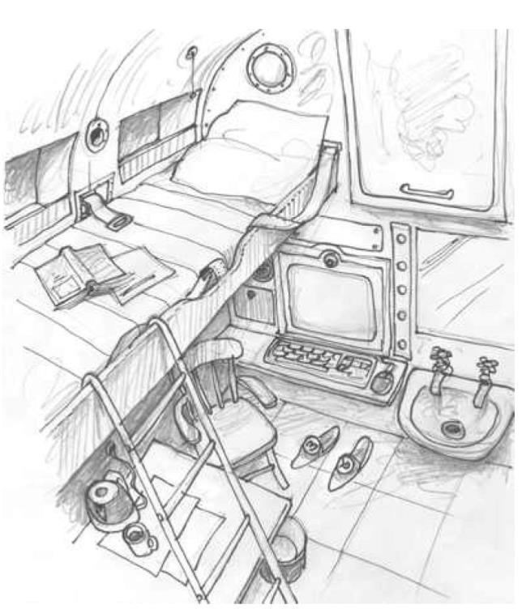

Все они имели индивидуальные каюты, оборудованные с минимальным комфортом: кровать, письменный стол, душ, туалет. На видеоэкране появился Буассиньер.

- Хорошо, я попрошу тебя лечь на кровати и пристегнуть ремни безопасности. Я бы предпочел, чтобы все были на месте, прямо сейчас. Мы дадим вам знать, когда уедем.

Бурбакоф выполнил. Над кроватью свежий воздух проникал через простое отверстие, с шипящим звуком. Ожидание продолжалось целый час. Он повторил в своем сознании многие события последних месяцев и лет. Лежав и привязанный к кровати, он почувствовал чувство неизбежности и был вырван из своей мечты голосом Буассиньера:

- Ну ладно. Думаю, все готовы. Давайте начнем.

Ни вибрации, ни шума, ничего. Едва заметное ускорение, постоянное. Примерно через двадцать минут у Бурбакофа сложилось очень неприятное впечатление, что неф падает обратно на землю. Это было ужасно, как упасть в колодец. Плавая в аркане над матрасом, он закрыл глаза, думая: "Все испорчено, не сработало, мы разобьемся". На самом деле, неф уже покинул земную атмосферу и просто следовал по баллистической траектории около десяти секунд, бесконечно. Когда круизное подруливающее устройство было включено, Бурбакоф внезапно упал обратно к своему слою. Голос Буассиньера эхом прозвучал через громкоговоритель:

- Успешный запуск. Можешь расстегнуть пряжку.

Это было странно. Ускорение было меньше, чем g. Мы должны были научиться ходить с такой пониженной гравитацией. Самое трудное было научиться спускаться по лестнице, не ломая лицо. В течение времени, которое следовало за впрыском траектории, корабль был населен призраками, которые, казалось бы, двигались на цыпочках, осторожно. Голос Буассиньера был слышен в мобильном телефоне, который Бурбакоф, как и все остальные, висел в кармане рубашки.

- Ты можешь присоединиться ко мне на мосту. Знаешь, стоит посмотреть. Просто наденьте наушники, и тогда вы будете следовать тому направлению, откуда, по вашему мнению, исходит звук.

Бурбакоф казнил себя. Инстинктивно он повернул голову к входу в коридор и вошел в него. Всякий раз, когда возникала необходимость смены направления, система сигнализировала ему: звук внезапно, казалось, приходил справа или слева. В конце последнего коридора он достиг своего рода комнаты, содержащей сферу с большим количеством нитей, которые опирались на своего рода цилиндрический цветонос, по сути, винтовая лестница. Бурбакоф услышал голос Буассиньера, который стал гробовым из-за феномена резонанса:

- Давай. Давай.

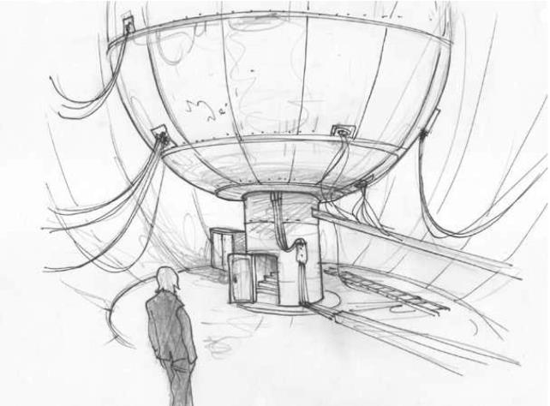

Сфера была полностью полой и около десяти метров в диаметре. Выйдя по винтовой лестнице, они прибыли на круглую платформу, где могли разместиться дюжины человек, окаймленных перилами. Там было несколько консолей. Буассиньер сидел на одном из них. Заинтригованный, Бурбакоф подошел, механически стоя на перилах. Лицо Буассиньера загорелось улыбкой и нажало кнопку. В тот самый момент Бурбакоф был потрясен своей жизнью, и у него сложилось впечатление, что они оба были похожи на пассажиров на этой круглой платформе, проецируемой в пустоту космоса. Солнце было видно, освещая часть поверхности Земли. Высота, должно быть, тысяча километров.

- Хорошее шоу, да? Я не хотел, чтобы ты покинул старую добрую Землю, не насладившись последним взглядом.

- Но, где мы?

- В сфере, конечно! Это просто экран. На его внутренней стенке находится целая система жидкокристаллической визуализации, соединенная с внешними "окулярами". Это лучше, чем иллюминатор, не так ли? Вот, возьми этот трекбол.

Буассиньер вручил ему футляр, содержащий пластиковую сферу, похожую на системы управления древними микрокомпьютерами.

- Если вы поворачиваете мяч, вы меняете свою точку зрения по своему усмотрению.

Действительно, воздействуя на сферу, "небесный свод" был модифицирован, но не видимая гравитация.

- О, вот, вот!...

Бурбакоф чувствовал себя очень плохо.

- Осторожно, моя дорогая, не переусердствуй, а то у тебя будет морская болезнь", - предупреждает Буассиньер.

- Конечно, зрительные сигналы не соответствуют субъективному впечатлению из-за искусственной гравитации, которую мы испытываем.

- Точно, классика. Если пейзаж меняется и сигналы от вашего внутреннего уха не совпадают, треск, морская болезнь.

Бурбакоф передал ему трекбол.

- Я буду в порядке, спасибо.

- У тебя в каюте то же самое, с трекболом, встроенным в полку. Если вы выйдете на улицу, экран компьютера будет действовать как иллюминатор, который вы можете изменить угол обзора по своему усмотрению. Преимущество в том, что в вашем домике поблизости есть туалет.

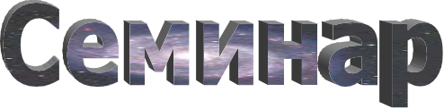

Этот опыт все еще был травматичным для Бурбакофа, который чувствовал себя так, как будто он был на карусели. В тот вечер он предпочел вернуться в свою хижину, чтобы спать без ужина. После этого он довольно легко нашел дорогу в трапезную и библиотеку. Библиотека была очень хорошо обеспечена большим количеством разнообразных книг, и он стал поглощен чтением.

Буассиньер был в ее домике. С момента отъезда прошло три недели. Он стабилизировал ускорение на половине g, и на этой скорости велодометр показал, что пупок пересекает на скорости 8640 километров в секунду. С такой скоростью неф пересекал орбиту Юпитера. Зрелище было великолепным. Для сравнения, Земля уже была нелепым местом. С самого начала он много раз пытался установить радиосвязь с Джекобсон, но безуспешно. В пяти световых часах от Земли прямой разговор был невозможен. Вдруг загорелась лампа, сигнализирующая о том, что у него есть сообщение на приеме. В лихорадочном состоянии он включил радио и повернул свое сиденье к плазменному экрану в своем кабинете. Появилась голова Джекобсона.

- Наконец-то!" плакал Буассиньер.

- Мой дорогой Юбер, я вижу, ты делаешь успехи. Твои параметры кажутся мне нормальными. Теперь я должен тебе кое-какие объяснения. Они могут быть последними, потому что в принципе, согласно принятому нами плану полета, скоро наступит время, когда мы потеряем связь. Вы еще не вышли из Солнечной системы, так что вы не можете получить визуальное изображение с тем, что мотивирует всю нашу миссию, так что не желая класть все яйца в одну корзину, было две команды: вы и мы. Вы должны спросить себя, что вы могли бы сделать со своими днями во время этого путешествия в одну сторону, это путешествие в одну сторону, которое вы предлагаете себе с нашей помощью. Я представляю, что вы принесли с собой колоду карт и достаточно разнообразный и разнообразный материал, чтобы попытаться убить время. На самом деле, у тебя очень специфическая работа, и я скажу тебе, о чем она. Для нас ты как бы... ячейка, которая была выведена из Солнечной системы. В вашем пупке есть два вида информации. Одно из них - то, что вы должны знать и понимать, а другое - то, что содержится в том цилиндре, который наши друзья подарили нам, и который, будучи помещен в задней части вашего дилижанса, дает ему такое постоянное ускорение в полграмма. Бесполезно пытаться открыть его, даже если бы вы это сделали, кажется, что вы не сможете понять, почему и как его компоненты.

- У нас, так сказать, "черный ящик" в заднице", - подумал Буассиньер.

Он прослушал остальную часть сообщения.

Соглашаясь на это, наши друзья говорят, что они отошли от закона, который в принципе очень строг. Вы действительно наделены средствами, которые, даже примитивные по сравнению с их, позволяют вам априори достичь других систем, чем Солнечная система, где вы могли бы создать некоторое расстройство, кажется. Скажем, что ваш бегство из гнезда немного преждевременно, учитывая состояние зрелости человеческого рода, которое нельзя назвать экстраординарным, вы согласитесь со мной. И я считаю себя одним из них. Но обстоятельства решили иначе. Когда вы покинете Солнечную систему, вы должны будете открыть синий конверт, который находится в файле, который сопровождал инструкции для базара, который я принес вам с Ильюшиным, двигательная установка генератора. Там вы найдете дополнительные инструкции. Поскольку вы отправляетесь в такое приключение, мои друзья посчитали, что вам следует дать возможность сделать хороший шаг вперед, с точки зрения знаний. Для этого в состав экипажа входят два очень особенных пассажира. Первый - Николя Бурбакоф, чей побег мы незаметно облегчили. Это было нелегко, так как, умный как он, он чуть не попался десять раз со своими трюками Сиу, сшитыми фосфоресцирующим кабелем. Когда он прибыл в Дсун-Булак целым и невредимым, мы почувствовали некоторое облегчение, уверяю вас. Мои друзья говорят, что у этого парня в мозгу, из которого они проанализировали все синаптические связи, достаточно знаний, чтобы совершить прыжок. Но он этого не знает, и, возможно, будет лучше, если он продолжит игнорировать это поначалу. Я объясню во второй части сообщения, где это лежит, как пролистать мозг этого храброго мальчика, с каких файлов начать. На борту есть второй парень, который также был приведен на борт, чтобы оказать вам помощь. Мы также договорились об этом без вашего ведома. Надеюсь, вы не возражаете, но мы не хотели рисковать. Как и Бурбакоф, он не знает, почему он с вами и какова будет его дальнейшая работа. Его зовут...

Фотография размывается. Пьяный, лихорадочный, манипулировал несколькими кнопками, тщетно пытался активировать программу восстановления сигнала.

- Ёбаные пятна от солнца!....

Это была плитка, прямо посередине улова. Он ждал второго сообщения в течение следующих нескольких дней, но не было ничего, кроме тишины, кроме фонового шума солнечных вспышек.

- Должно быть, антенна полностью завинчена.

Он все спланировал, кроме этого.

- Я засранец!

Все, что потребовалось бы, это аварийная антенна, убранная в жилище, которое было бы защищено от бомбардировок во время извержения. Там он сконцентрировал всё на трёх теменных антеннах, настоящих маленьких технологических драгоценностях. Имея три антенны, он стремился к надежности, но не думал о возможности их одновременного разрушения всплесками плазмы, излучаемыми во время солнечных вспышек. Теперь они были отрезаны от Земли, как в приеме, так и в передаче, на некоторое время.

Буасиньер изобразила кодовый номер на клавиатуре и получила на прицеле картинку интерьера кабины Бурбакофа. Последний лежал на кровати и читал трактат по алгебраической геометрии, слушая Моцарта.

- Что мне делать с этим животным? ...

Бурбакоф ответил на вызов Буассиньера. Последний выглядел перегруженным. Он был за рабочим столом и вытащил детскую игру, что-нибудь, чтобы сделать мыльные пузыри.

- Где ты берёшь что-то подобное?

- Моя дорогая, в этом нефе есть все, кроме настоящего виски, увы, иначе я бы выпил бутылку сразу же.

- У тебя что, блюз, Буассиньер?

- Я не знаю, как ты это делаешь. Вы чувствуете, что можете быть брошены на необитаемом острове в течение десяти лет с книгами по математике, и вы не увидите, как проходит время.

- Мне нравится математика, она расслабляет меня, чего ты хочешь.

- Ты читаешь это как комикс!

- Это вроде как правда. Ты знаешь, что иногда на некоторых страницах есть немного юмора или подозрительности...

Буассиньер смотрел на небо. Он налил жидкость, использованную для создания мыльных пузырей, в поддон. У него были различные предметы, к которым он мог прикрепить радужную пленку. Он выбрал два из них, которые представляли собой круги одинакового радиуса, прикрепленные к концу столба. Если бы он сделал это правильно, он мог бы создать примерно цилиндрическую пленку, основанную на двух кругах.

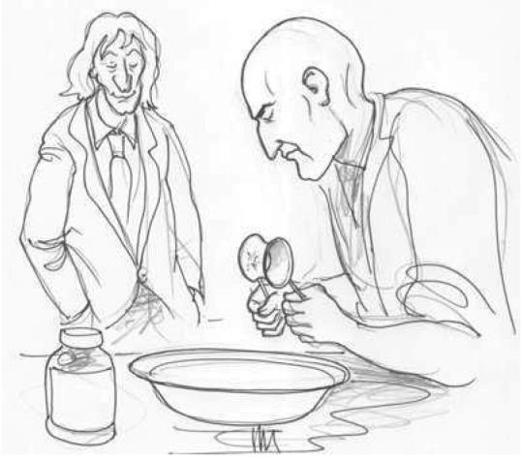

Бурбакоф Интервинт:

- Это интересная вариационная проблема. Знаете ли вы, что для заданного значения радиуса окружности существует максимальное расстояние разделения, за пределами которого пленка не может быть сохранена, и что все это можно рассчитать?

Эксперимент проводил Буассиньер. Он сдвинул круги, и действительно был момент, когда фильм разорвался на части, оставив по две круговые мембраны на каждой из кругов.

- И ты можешь вычислить такую вещь?

- Ребячество! Есть только несколько строк расчета.

- Ты можешь преподнести это нам... Семинар?

- Когда будешь готов.

- Ну... Я раздам объявление. Это немного поднимет настроение войскам. Тем более, что пройдет некоторое время, прежде чем мы достигнем края Солнечной системы.

Атмосфера семинара была довольно ретроспективной. На самом деле, когда Буассиньер построил неф, все, что не было непосредственно связано с движением, было найдено на месте. Недалеко от империи, находящейся в процессе распада, и заплатив наличными, в долларах, можно получить практически все, что угодно. Кто-то принес старую доску и коробку с меловыми палочками. Другие получили места с полками. Бурбакоф начал летать.

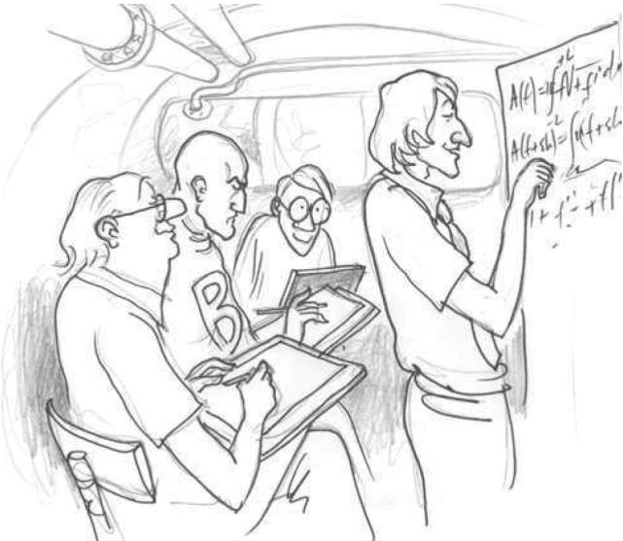

Один из присутствующих склонился к Буассиньеру:

- Хьюберт, я даже записывать не могу. Как будто он стирает левым рукавом то, что пишет правой рукой.

- Вот так, - сказал Бурбакоф, белый с меловой пылью.

Буассиньер прочистила ей горло.

- Очень впечатляет. Но я не думаю, что ты понимаешь, что ты не в лекционном зале "Нормал Суп" здесь. Перед вами: различные люди, физики, химики, несколько биологов с математическим образованием. Твоя демонстрация была впечатляющей, но ты едешь слишком быстро.

- Я ужасный писатель, я знаю, мне всегда говорили. Но все это абсолютно элементарно!

- Я ни на секунду в этом не сомневаюсь, но я считаю, что единственный способ для нас выйти из одного из ваших семинаров живыми - это делать все шаг за шагом. Моя проблема в том, что все понимают. У нас нет твоей умственной ловкости!

- Но чтобы построить такой корабль, Буассиньер, нужно было применить довольно сложные знания, не так ли?

- Да и нет...

Американский физик по имени Фаулер громко засмеялся:

- Знаешь, мой дорогой Бурбакоф, в физике это часто больше вопрос мужества, чем интеллекта!

Буассиньер подошел к правлению и попытался воссоздать аргумент.

- Ну ладно. Все видели, перед беседой Бурбакофа, забавный маленький эксперимент, где вращательно-симметричная мыльная пленка опирается на два коаксиальных круга одного радиуса R. Мы все понимали, что в этом случае были объединены силы натяжения, тангенциальные к пленке. Мы также поняли, почему не можем создать между двумя окружностями радиуса R пленку цилиндрической формы. Если я нарисую элемент этого цилиндра, то вижу, что результирующая сила не равна нулю. При отсутствии другой силы, связанной, например, с разницей давления между двумя сторонами пленки, этот цилиндр будет иметь тенденцию к сжиманию:

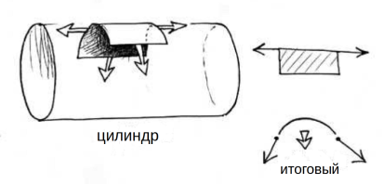

- Также можно предположить, что для того, чтобы фильм принял форму "бочки", потребуется еще большая разница в давлении:

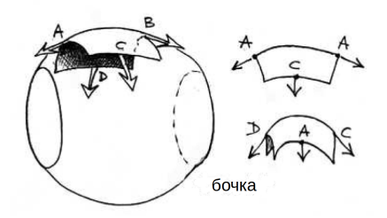

- Если вместо того, чтобы рассматривать пленку, основанную на жестких контурах, мы думали о простом пузыре, поверхности без граней, элемент которой мог бы быть представлен сферическим колпачком:

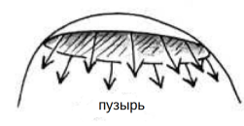

Потребуется также перепад давления. С другой стороны, можно было представить себе фильм, снятый по кругу. Просто потому, что результат усилий натяжения, приложенных к элементу, равен нулю:

Потребуется также перепад давления. С другой стороны, можно было представить себе фильм, снятый по кругу. Просто потому, что результат усилий натяжения, приложенных к элементу, равен нулю:

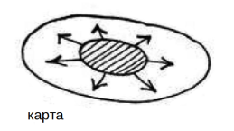

Потребуется также перепад давления. С другой стороны, можно было представить себе фильм, снятый по кругу. Просто потому, что результат усилий натяжения, приложенных к элементу, равен нулю:

Потребуется также перепад давления. С другой стороны, можно было представить себе фильм, снятый по кругу. Просто потому, что результат усилий натяжения, приложенных к элементу, равен нулю:

- Возвращаясь к нашему фильму, основанному на двух коаксиальных окружностях, становится ясно, что только форма "конского седла" позволяет ему существовать при отсутствии разницы в давлении между двумя сторонами поверхности.

- Возвращаясь к нашему фильму, основанному на двух коаксиальных окружностях, становится ясно, что только форма "конского седла" позволяет ему существовать при отсутствии разницы в давлении между двумя сторонами поверхности.

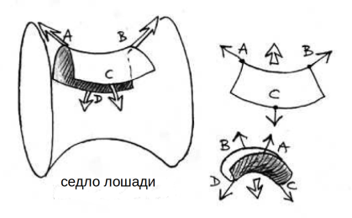

Вся комната кивнула.

- Буасиньер, - сказал Турышев, - ты должен был пойти в художественную школу!

- Спасибо, я стараюсь изо всех сил. Сказав это, я бы хотел, чтобы мы сделали заметки.

Кто-нибудь может позаботиться об этом?

- Нет проблем, - сказал Фаулер, который поставил перед ним свой ноутбук.

- Как ты собираешься это сделать, со своей машиной?

- Я привыкла к этому. Что касается ваших рисунков, все, что мне нужно сделать, это прошить их этой мини-камерой, чтобы я мог интегрировать их в текст. Не волнуйся обо мне, я справлюсь.

Буассиньер воспринял подход Бурбакофа, попытавшись дать графическое изображение всего, что говорил другой в чисто словесной форме. Затем он нарисовал следующую фигуру:

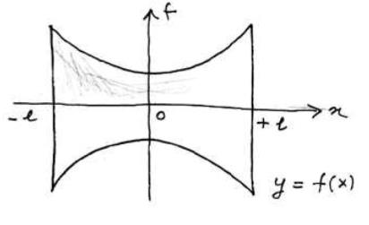

- Я называю f (x) меридианом этой поверхности революции. О - центр симметрии этого объекта. Мои круги радиуса R, коаксиальные, расположены на абсциссе + L и - L.

Он обратился к Фаулеру:

- Ты можешь все это понять?

- Да.

Буассиньер подошел посмотреть.

- Но ты поставил букву "L"...

- Да, потому что "маленькая l" выглядит ужасно похоже на цифру 1. Скажем так, когда мы прочитаем все это еще раз, мы должны помнить, что в тексте мы имеем заглавный L символ, который соответствует на ваших цифрах нижнему регистру.

Буассиньер возобновился:

- Я могу вычислить элемент площади этой поверхности:

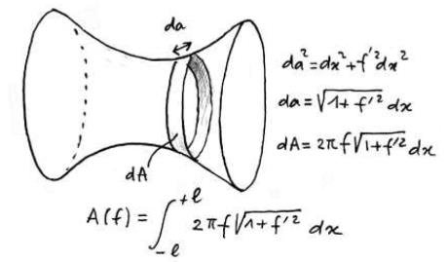

Напряженность в этом фильме заставляет его принять конфигурацию, которая соответствует минимальной площади и ...

Буассиньер немного сбился с пути. Турышев, биолог:

- И там Бурбакоф немного потревожил эту поверхность, так, что она до сих пор сохраняет симметрию революции и, очевидно, продолжает покоиться на двух кругах. Он сказал, что это равносильно добавлению к функции f(x), представляющей меридиан, термина возмущения h(x):

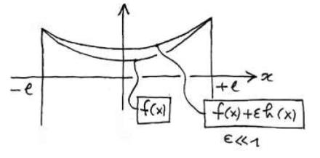

- Ладно, ладно, я в деле", - продолжил Буассиньер. Теперь мы вычисляем новую область, основываясь на этом меридиане, близком к предыдущему.

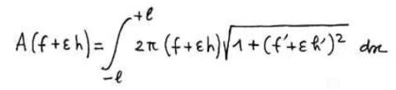

- А потом вы делаете серийную разработку, сохраняя только условия первого заказа.

Буассиньеру было очень весело. Он бы подумал, что его выбросили на десятки лет назад в прошлое, спотыкаясь в какой-нибудь "подготовительной школе". Он настаивал на включении всех деталей расчетов.

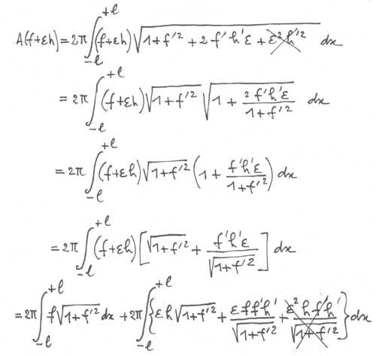

- Это вызовет воспоминания:

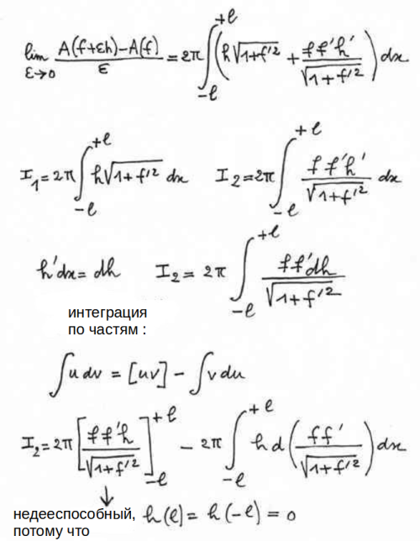

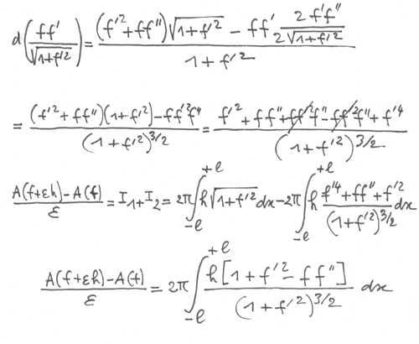

Бурбакоф был в восторге.

- Хорошо, я вижу, что вы не вышли из формы, все вы. Итак, что нужно сделать, чтобы эта вариация в области была экстремальной?

Фаулер поцарапал ему голову.

- Мне кажется, что если числитель отстой, то он должен сложиться. Поскольку она разрабатывалась серийно, это означало бы, что изменение будет более высокого порядка. Так что мы были бы в экстремальной конфигурации.

detail_calcul4

Буассиньер продолжил:

- Итак, это дифференциальное уравнение, которое дает нам уравнение меридиана для области экстремальной мембраны. Это легко решить?

- Это немного серо, - ответил Бурбакоф, - и я признаюсь, что это немного бессмысленно". Я дам тебе результат:

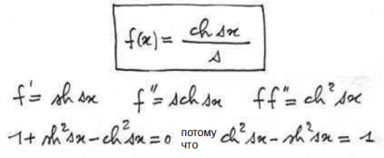

Фаулер никогда не оставлял свой мобильник.

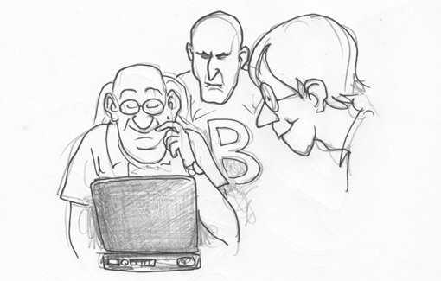

Двумя мазками ложки в горшке он создал общую форму кривых.

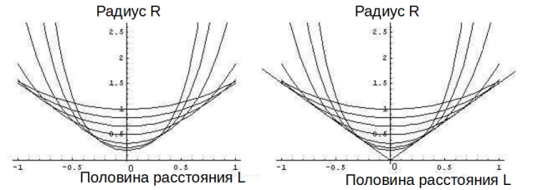

- Огибающая этого семейства кривых, по-видимому, состоит из двух прямых линий, проходящих через происхождение.

- Когда x равен нулю, гиперболический косинус равен единству. Ордината минимальной кривой - 1/с.

Буассиньер внимательно посмотрел на фигуру.

- Что-то подсказывает мне, что эти изгибы... гомотик.

- Молодец", - заметил Бурбакоф. У тебя глаз карикатуриста. Уравнение можно записать:

image001

Мы видим, что если f (x) - это решение, то f (x) - тоже решение.

Турышев заметил, что через два круга проходили две поверхности, соответствующие меридианам:

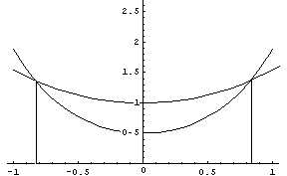

- Ну, - продолжал Фаулер, не повторяя своего замечания, - теперь, когда у нас есть уравнение для этого меридиана, нам остается только отрегулировать значение параметра s так, чтобы эта поверхность оказалась на двух коаксиальных окружностях радиуса R, расположенных в + L и - L.

- Да, но вы увидите, что это не всегда возможно, - сказал Бурбакоф с ухмылкой на лице.

- Ну... Я всегда могу писать:

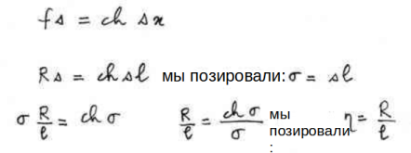

Нужно нарисовать кривую. Ах, да!

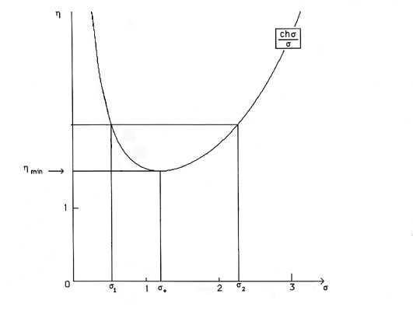

Для = 2 у нас есть два значения.

- Понимаете, - кричал Турышев, - это соответствует двум решениям меридианов, которые я нарисовал выше. Если взять, например, соотношение между радиусом R окружностей и половинным расстоянием L между ними, равным 2, то каковы будут два значения ?

Фаулер играл на пианино по мобильному телефону.

- Дай мне пять минут, и я рассчитаю для тебя числовые значения. Держи..:

1 = 0,5894

2 = 2,1268

- Итак, у нас есть два меридиана решения дифференциальных уравнений. Посмотрим, как изменяется радиус горловой окружности меридиана, т.е. окружности минимального радиуса, который находится в x = 0:

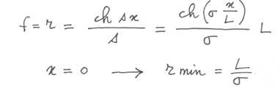

Если два разных меридиана получены для одного и того же значения L и R, то меньший радиус (окружность горла) будет получен для большего значения (т.е. 2.1268).

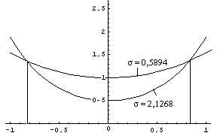

- Наименьшая площадь соответствует наименьшей s, т.е. самому большому горловому кругу. Но какая из этих двух поверхностей революции имеет меньшую площадь?

Бурбакоф рекомендовал заняться математикой.

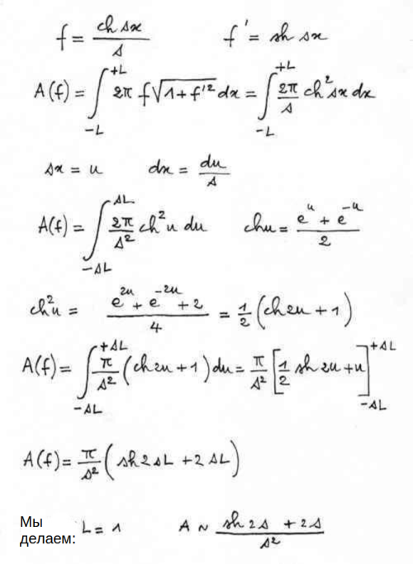

- Фаулер, посчитай это.

- Сделано: меридиан с наибольшим радиусом горла - наименьшая площадь. Но, тем не менее, я не могу представить, что есть два решения. Бурбакоф, вытащи нас из этого тупика, пожалуйста.

- Одно из таких решений просто нестабильно. Чтобы показать нестабильность одного из этих решений, потребуется серийная разработка порядка двух. Это было бы немного сложно. Возьмем более показательный пример. Представьте, что вы ищете минимальный путь между двумя точками на сфере. Мы могли бы относиться к этому подобным образом, рассматривая это как экстремальную проблему. Тогда бы мы нашли два решения:

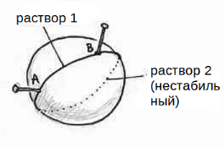

- Похоже на эластичную ленту, соединяющую два штифта, посаженных на апельсин.

- Итак, есть два маршрута АВ. Оба маршрута являются экстремальными, но только один из них "стабильный", аутентично более короткий. В этом разница между математикой и физикой. Физическое решение - это стабильное решение, как показано на рисунке ниже:

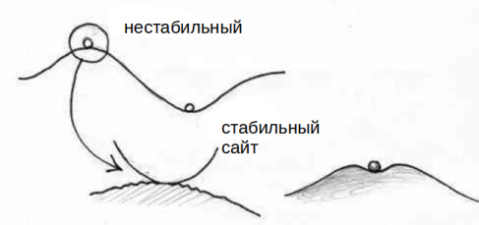

Мяч на вершине холма, слева, находится в неустойчивом равновесии.

- Разве мы не могли бы сделать это прямо на вершине? ...

- Нет, если вам удастся поместить его на вершине холма, он не совсем гладкий. Малейшая неровность искажает проблему. Тогда это эквивалентно помещению бревна в маленькую чашу.

- Хм, говорит Ильюшин, в этих условиях яйцо должно быть сбалансировано на кончике, при условии, что оно помещено на крупную наждачную бумагу. Буассиньер, у вас есть яйца и наждачная бумага?

- Да, но не в одном и том же месте. Я достану все это для тебя.

Эксперимент прошел успешно.

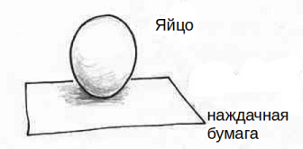

- Давайте вернемся к фигуре, которая дала нам два значения. Видно, что горизонтальная линия не обрезает эту кривую автоматически. Для низких значений нет решения. Есть критическое значение, близкое к cr = 1,5 . Чтобы найти соответствующее значение, нужно только вывести :

detail_calcul7

Со следующим графическим изображением :

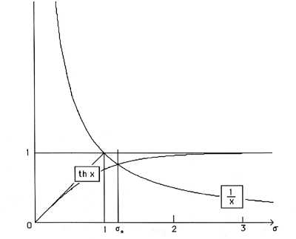

Это дает нам значение, близкое к 1.2. Нам нужно лишь ввести это значение, чтобы найти максимальное расстояние, с которого мы сможем разделить две коаксиальные окружности одинакового радиуса R.

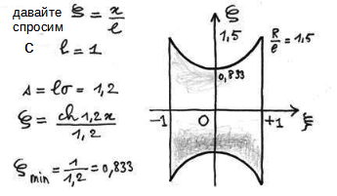

Ильюшин прибыл поздно и не смог справиться с мыльной водой.

- Что происходит, когда вы разворачиваете круги немного шире?

- Испытай это, моя дорогая!

В мгновение ока он сел перед столом, лицом к аксессуарам и к ванне с мыльной водой. После нескольких попыток ему удалось получить желаемую конфигурацию, и вот что он нашел:

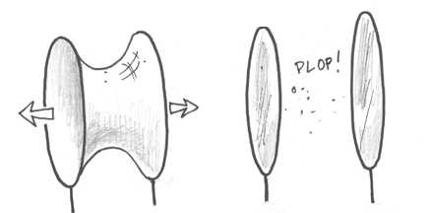

- Очень смешно! Мембрана разрывается и образует два плоских диска.

- Всегда в конфигурации с минимальной площадью поверхности. Но тогда эта поверхность состоит из двух дисков, разобщенных.

Буассиньер отлично проводил время.

- Бурбакоф, как бы мы справились с проблемой, если бы имели дело с двумя кругами разного радиуса?

- Сделай еще раз математику. Там я взял два круга одного радиуса, чтобы зафиксировать идеи, но это ни в коем случае не обязательно. Таким образом, вы получите одно и то же дифференциальное уравнение, которое будет иметь одно и то же решение, с двумя константами интегрирования. Минимальная поверхность, основанная на двух окружностях разного радиуса, будет просто частью того типа поверхности, который мы нашли ранее. Проще показать критические условия расстояния между двумя кругами одного и того же значения.

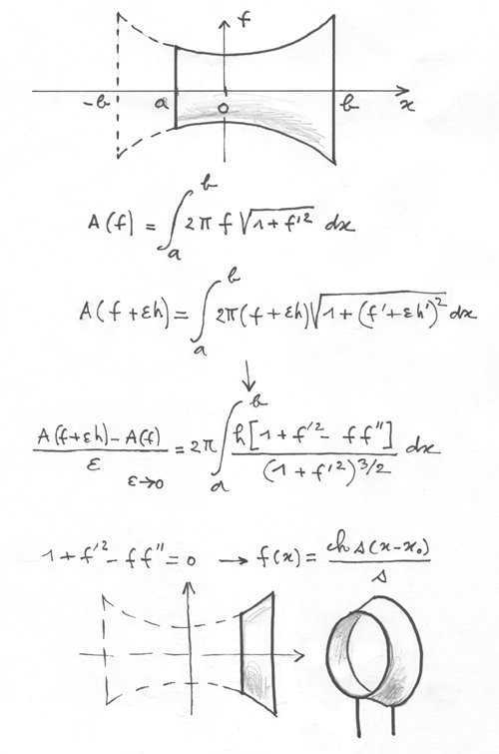

- Простите, это было очевидно...

Фаулер был в восторге.

- Видишь ли, Ильюшин, Бурбакоф вывел из миски, наполненной мыльной водой, очень красивое вариационное исчисление. Ты волшебник, моя дорогая.

Бурбакоф был нечувствителен к похвалам.

- Это также способ заставить Лагранжа появиться.

- Лагранжец, плакал Ильюшин! Я никогда в жизни не видел такого. И все же у моих коллег-физиков-теоретиков во рту было только это слово.

- У тебя есть один прямо перед тобой, - ответил Фаулер.

- Где? плакал Ильюшин, расширяя глаза, когда он смотрел сквозь камни на доске.

Буассиньер засмеялся.

- Я предлагаю пойти выпить немного кофе, а затем, под руководством Бурбакофа, наш друг биолог Турышев познакомится с секретами Лагранжа.

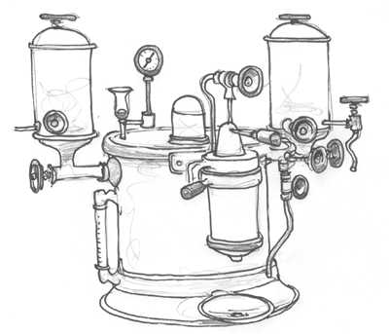

- Боже мой!" кричал Фаулер: "Буассьер, откуда это чудовище?

- Из Чехословакии. Но я могу гарантировать вам, что она делает отличный кофе. Турышев, который его анализировал, говорит, что он очень хорош.

- Не верь автоматически всему, что говорит тебе Буассиньер. На самом деле, этот перколятор прямо из обломков "Титаника"!

- Это совсем не удивительно!

Кофе был выпит, все собрались снова в том, что должно было служить семинарской комнатой, а Турышева отправили в правление. Бурбакоф обратился к нему:

- Турышев, не мог бы ты немного изменить рейтинги? Заменим переменную x на s и примем решение, что производная от этой переменной будет отмечена точкой, расположенной над ней. Затем рассмотрим функцию L, которая априори зависит от функции f и ее производной. Тогда мы назовем эту функцию лагранжанами.

Руководствуясь Бурбакофом, Турышев казнил себя.

image32

- Хорошо. Функция f (s) будет установлена на определенный интервал (a, b). Рассмотрим бесконечное множество функций f (s), которые принимают значения, заданные в s = a и в s = b :

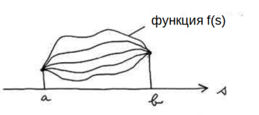

Затем мы интегрируем

image006

на интервале и назовем этот интеграл действием или, проще говоря, действием.

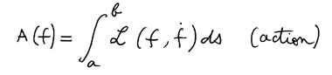

А теперь давайте еще раз поднимем вопрос, который Лагранж задал себе два столетия назад:

"Есть ли среди всех функций f(s), которые проверяют:

image007

особая функция, которая делает это действие экстремальным?"

Турышев, давай.

Биолог на мгновение остался сбит с толку.

- Полагаю, Турышев... это должно быть близко к тому, что мы сделали раньше.

- Совершенно верно.

- Ну, тогда я введу небольшое возмущение в эту функцию f(s):

image34

С:

image003

так что каждая из нарушенных функций принимает те же значения, что и f на клеммах a и b.

Для решения этой проблемы крайностей я подумаю о переходе к пределу отчета:

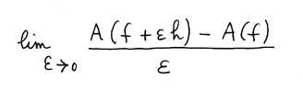

Я собираюсь сделать первую разработку своего интеграла.

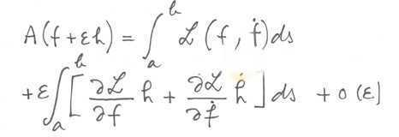

Что позволяет мне писать:

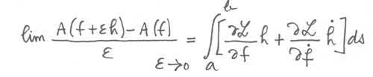

Вот, у меня два интеграла:

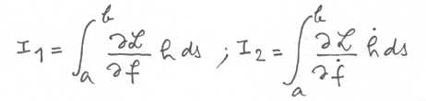

Во втором я буду вести переговоры об интеграции по частям, по аналогии с тем, что мы делали ранее.

- Ну...

- Все, что мне нужно сделать, это написать:

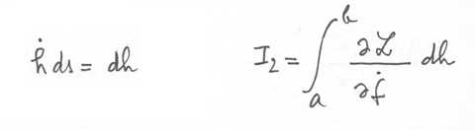

и продвигаться к этой интеграции по частям, с тем же трюком, что и раньше:

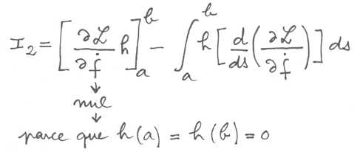

Это связано с тем, что все эти функции f (s), которые входят в Лагранжа, а также их производные, отличаются друг от друга только функцией h (s), которая h(a) =0 и h(b) =0.

- Так что я остаюсь с этим:

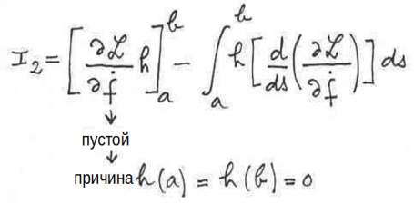

- Это соотношение будет нулевым, если количество в квадратных скобках равно нулю.

- Что дает вам уравнение Лагранжа, в одномерной форме:

Турышев казнен:

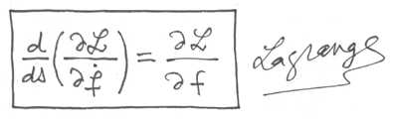

Видишь ли, мой дорогой Турышев, в конце концов, он не сломает три ноги утке.

- Это потрясающе. Я всегда смотрел на это загадочное уравнение с предельной недоумением.

- Если мы вернемся к фигуре:

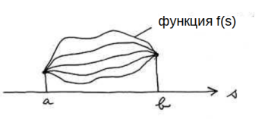

Вы видите, что это уравнение появляется, как только пытаешься очистить "путь", где определенное "действие" является экстремальным. Мы ищем конкретный путь среди множества путей, проходящих через две заданные точки.

- Любопытно, что это вмешалось в вычисление минимальной площади поверхности.

- Возвращайся к своим записям. Заменяя "премию" производной на точку, что является неотъемлемой частью вашего действия?

- Хм, мне кажется, что да:

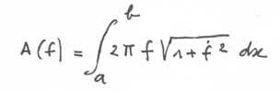

- А лагранжийцы?

- Хм...

Lagrangien_mono

- И если ты сейчас напишешь уравнение Лагранжа из этого Лагранжа, то получишь...?

Турышев, похоже, был в состоянии флюса.

- Я сниму 2, чтобы не пришлось таскать их с собой.

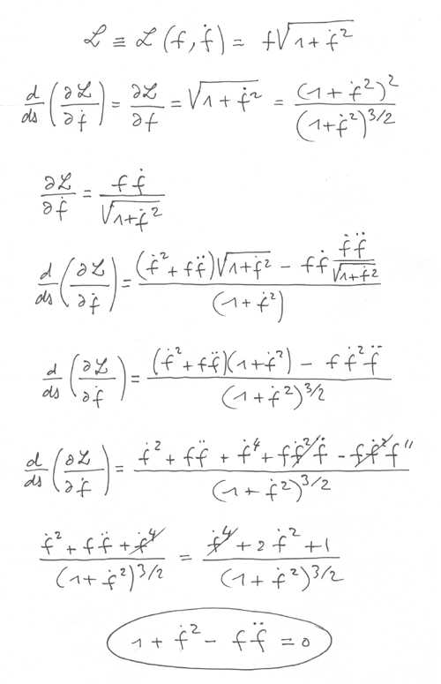

И я нахожу дифференциальное уравнение меридиана экстремальной области.

Аплодисменты зрителей. Фаулер свистнул ему в пальцы.

- Знаешь, Турышев, ты очень хорош, для биолога. Ненадолго, я бы взял тебя за диссертацию.

- Не преувеличивай. Но это правда, что сегодня я многому научился.

Турышев улыбался. "Дама с кексом продолжала и продолжала":

- Решительно, Бурбакоф, ты художник. Ты только что вытащил уравнение Лагранжа из мыльного пузыря. На борту, ты драгоценна, моя дорогая.

Бурбакоф выглядел скромно.

- В математическом сообществе попытка быть понятной может быть воспринята как предательство.

- Тогда ты очень успешный предатель.

- Пока мы этим занимаемся, почему бы нам не решить вопрос об уравнении Лагранжа в любом количестве измерений?

Турышев выглядел удивленным:

- Потому что уравнение Лагранжа... также работает в многомерной вселенной?

- Да, моя дорогая, тридцать два, если хочешь. Не садись так быстро. Хочешь продолжить?

- А... да.

Бурбакоф проконсультировался со своими часами.

- Потом мы поужинаем, обещаю. Но пока утюг горячий, давайте побеждать.

- Хорошо", - ответил биолог.

Они все заняли свои места. Буассиньер бросил вызов Бурбакофу:

- Ты уверен, что это не слишком большой переворот для биолога?

Именно Турышев успокоил аудиторию:

- Это немного ново для меня, но уверяю вас, мне очень весело.

- Продолжая Бурбакоф, уравнение Лагранжа можно построить с учетом любого количества измерений . Будет удобнее представить себе трехмерное пространство , которое вы, конечно, поторопитесь отождествить с знакомым вам трехмерным, евклидовым пространством, а для того, чтобы сделать это хорошо, нужно ограничиться тем, что сказать, что это "пространство ". Но... неважно. В этом трехмерном пространстве мы представляем две точки a и b, а также траекторию, соединяющую эти две точки, параметризованную s параметром. Координаты точки являются функциями . Турышев, нарисуй нам 3d пространство и путь, соединяющий любые две точки a и b.

Турышев сделал.

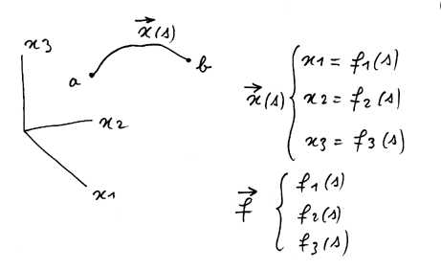

- Ну, теперь выведите эти функции из параметра s.

И Турышева снова писать:

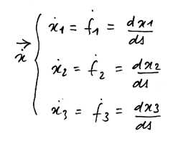

Бурбакоф встал, схватил мел и сказал:

- Проще писать:

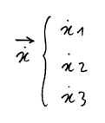

- Физик может в данный момент задаться вопросом, во что мы играем. Ответить ему, что это вопрос "аналитической механики", возможно, не очень поможет. Но потом..:

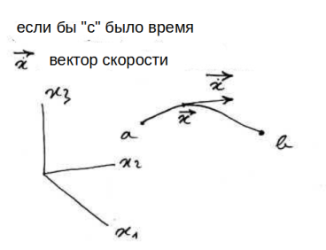

- При этом все эти истории о Лагранже и экстремуме не сводятся к глупой кинематической проблеме в евклидовом 3d пространстве. Простое замечание, чтобы повесить мысленный образ в твоей голове. Я чувствую, что вы подозреваете меня в том, что я хочу, чтобы вы потеряли связь с реальностью.

- Я? Я ничего не говорил", - воскликнул Турышев...

- Я чувствую, что ты не хочешь. Нет? Это чувство?

- Уверяю вас, я чувствую себя очень хорошо, продолжайте...

- Тогда мы можем дать себе лагранжанина, который все еще является скаляром. Ранее эта функция определялась из функции s, которая также являлась скаляром. Теперь нам остается только представить, что эта функция f (или x) является "своеобразным вектором" с n "компонентами" fi. Затем мы можем определить нашего Лагранжа по этой векторной функции и ее производной.

Турышев писал:

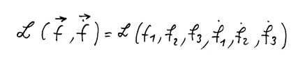

- Ладно! Замените эти функции fi и их производные на функции xi и их производные, всегда с одними и теми же обозначениями.

- Да, да, профессор...

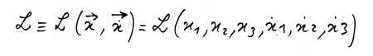

- Мы, как и прежде, определим действия.

- Это скаляр?

- Да, это все еще скаляр:

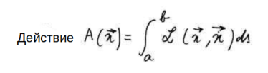

- Это интеграл действия, который вычисляется по пути, соединяющему две точки a и b этого трехмерного пространства, интеграл, который определяется данными этой функции, называемой лагранжевой. Мы будем искать путь, который делает это действие экстремальным. Вдохновитесь тем, что мы делали раньше.

Турышев почувствовал вдохновение.

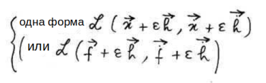

- Вы должны понимать, что вы делаете, - прокомментировал Турышев, - стрелка "x" представляет собой путь ab, это набор функций:



например, для всех этих возможных функций, то есть для всех этих возможных путей:

image004

- Это означает, что все эти пути проходят через точки a и b пространства (x1, x2, x3). Это также означает, что :

image005

- Все в порядке...

- Рассмотрим второй маршрут, близкий к первому:

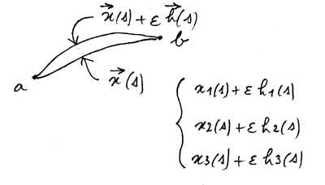

- Значение интеграла действия, являющегося скаляром, априори не будет соответствовать пути, по которому выполняется это интегрирование в s.

image52

- Логично.

- Давайте примем решение, делая это "вариацию", искать кривую или кривые, траекторию или пути, которые делают это действие экстремальным. Поэтому выполняйте расчеты, как и прежде.

Турышев разворачивается.

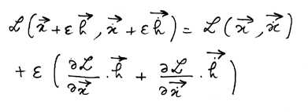

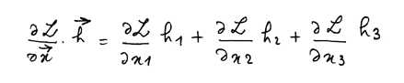

- Хорошо. Хорошо. Вы заставили появиться скалярное изделие, представленное этой точкой.

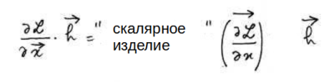

Бурбакоф, восхищенный талантом своего ученика, сделал несколько комментариев.

- Математик написал бы все по-другому. Но математики и физики (старой школы) вообще не владеют одним и тем же языком. Физик знает, что такое скалярная функция, например, определенная в пространстве (x, y, z). Это может быть, например, температурное поле T(x, y, z). Следующее выражение :

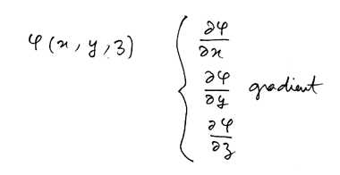

также ему знакома. Он назовет это "градиентом". Фактически мы видим, что в нашем вычислении появляется своего рода "шестиногий градиент", функции Лагранжа L.

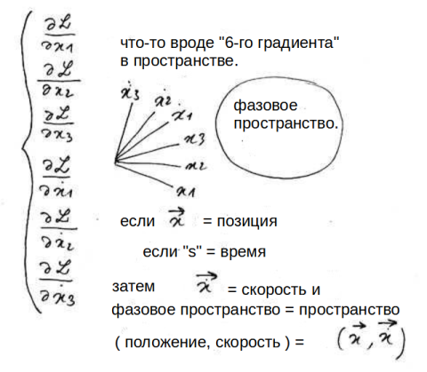

Градиент, который определяется в фазовом пространстве, как функция L, подобно самому Лагранжу, который является математическим существом, обитающим в фазовом пространстве. Так как в конечном счете мы должны получить скаляр, то мы умножим такой шестиножековый градиент, вверху, на другой "6-вектор". Я пишу первым:

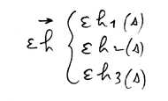

которая представляет собой возмущение "векторной функции", и является только ее частью. Этот 6-ти векторный:

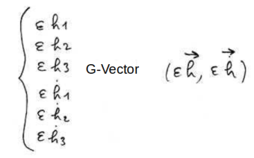

Простое отступление. Турышев, закончите это вычисление в 3d, но оно, очевидно, может распространиться на любое количество размеров.

- Хорошо, говорит Турышев, я считаю:

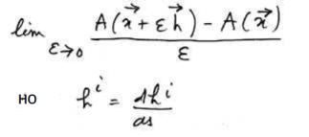

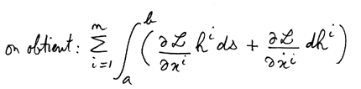

- Я переделываю интеграцию по частям:

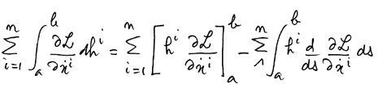

- Хорошо. Хорошо.

- Машина в квадратных скобках дает ноль, функция h - ноль в концах пути ab.

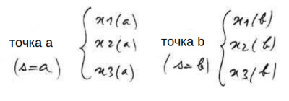

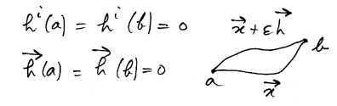

- Точно.

- Теперь все, что мне нужно сделать, это закончить:

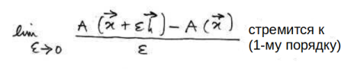

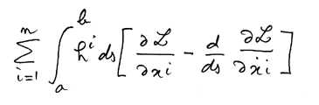

- Для того, чтобы путь x(s), проходящий в этом пространстве, между этими двумя фиксированными точками a и b соответствовал экстремальному действию A, необходимо и достаточно, чтобы количество между скобками было равно нулю, что затем дает нам n уравнений Лагранжа:

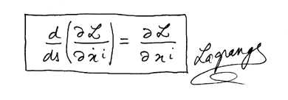

Турышев был задумчивым:

- Я хотел бы вернуться к тому, что было сказано ранее, относительно количества размеров, чтобы проверить, правильно ли я понял.

- До, дорогой друг...

- Мы начинаем с пространства с n размерами, которые мы называем (x1, x2, ..., xn). Это векторное пространство.

- Точно.

- Затем я могу представить любую точку в этом пространстве по "вектору x", написав :



В этом пространстве я могу расположить две точки A и B (они ранее назывались a и b, это не имеет значения). Кривая в этом пространстве представляет собой набор функций:

image008

в зависимости от одного параметра s. Уравнения Лагранжа, написанные выше, представляют собой набор дифференциальных уравнений второго порядка. Есть n неизвестных функций, которые должны быть определены, поэтому мне понадобится n уравнений, и я вижу, что это то, что мне дает "уравнение Лагранжа" в ячейке. Я могу написать эту систему дифференциальных уравнений:

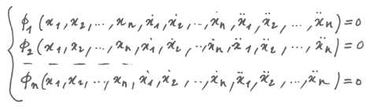

- Одно замечание, касающееся наиболее общей системы дифференциальных уравнений, заключается в том, что s не фигурирует в явном виде.

Бурбакоф вспыхнул от смеха:

- Турышев, ты знаешь, кто ты?

- Нет...

- Ты недовольный математик.

- Не шути. Я все еще на грани срыва.

- Я перестану дразнить тебя. Давай.

- Меня немного озадачивает то, что, классически, я узнал, что решения таких систем зависят от "исходных условий". Если бы я взял дифференциальное уравнение второго порядка, относящееся к функции x(s), я бы взял :

equadif_1d

Если я решу начать с точки A так, что s = a, то моими начальными условиями будут :

cond_lim_1d

что, говоря графически, соответствует:

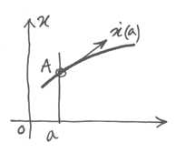

- Что мешает вам определить ваше решение на этот раз, заставляя его пройти через два пункта, что составляет в точности то же самое. В одномерном случае кривая будет вынуждена проходить через две точки A и B, что заставляет закрепить :

x(a) - и - x(b)

и, говоря графически:

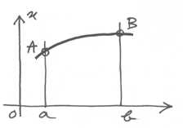

- Да, ты прав, это эквивалентно. Решение скалярного дифференциального уравнения второго порядка зависит от двух параметров. Вы можете определить эти два параметра, используя начальные условия x(a) и x'(a) или используя граничные условия x(a) и x(b).

- Тогда это будет то же самое, что и n измерений.

- Да, мне просто нужно привыкнуть к мысли, что мы определяем решение, заставляя кривую x(s) проходить через две точки A и B, т.е. мы даем себе 2n значений:

image009

- Теперь я хотел бы вернуться в то пространство, которое вы назвали фазовым. Как я понимаю, это двухмерное пространство:

espace_phases

- Если тебя это беспокоит, можешь просто спросить:

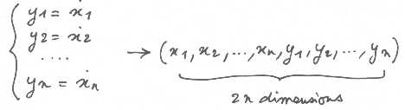

- Это позволяет вам разместить вашего лагранжанина в этом пространстве:

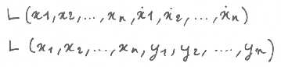

- Вы можете записывать действия любым удобным для вас способом:

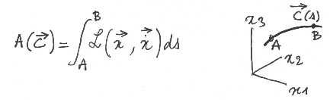

- Привязывая к нему мысленное представление в виде "траектории" C(s) в x-пространстве.

- Иначе:

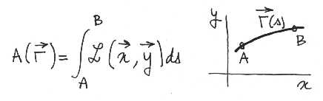

связывая с ним мысленный образ "траектории" в фазовом пространстве.

- Думаю, я начинаю понимать, если думать об этом как о времени.

- Итак, вы делаете динамику, кинематику точки.

- Тогда я смогу писать:

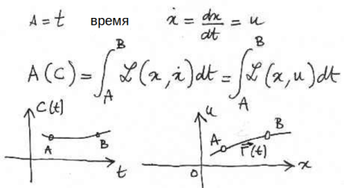

- Слева у меня есть траектория C(t) в пространстве-времени (x,t). Справа у меня есть моя траектория (t) в двухмерном фазовом пространстве (x, u), параметризованном моим временем t. Но зачем ограничивать себя одним измерением пространства. Я могу перейти на три. Если я вызываю ( x , y , z ) мои космические координаты и если я параметризирую с s = t (время) я буду иметь :

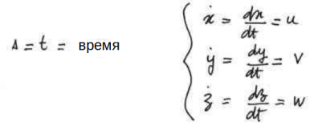

- где ( u, v, w ) представляет мою скорость V. И, как и прежде, я могу представлять действие двумя разными способами (но, в любом случае, есть только одна переменная интегрирования s или t) :

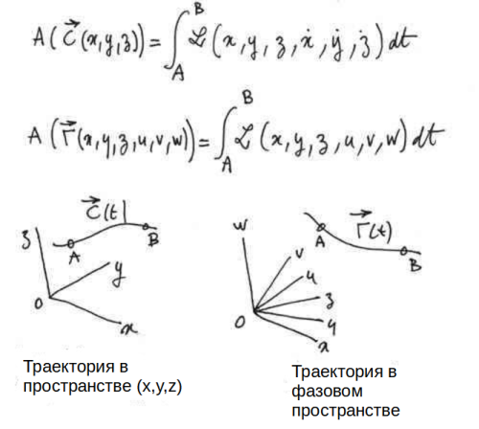

- Я смогу представить себя как мысленный образ моей траектории безразлично С или G, первый из которых вписан в пространство.



в трех измерениях, а второе в моем фазовом пространстве...

( x , y , z , u , v , w )

в шести измерениях. Уравнения Лагранжа образуют дифференциальную систему второго порядка в пространстве (x,y,z), так как они включают в себя вторую производную и систему первого порядка, если рассматривать их как дифференциальную систему над фазовым пространством ( x , y , z , u , v , w ).

Все это поднимает проблему.

- Какой?

- Что такое ментальная вселенная летучей мыши?

- Что ты имеешь в виду?

- Вы знаете, что летучая мышь практически слепая: она "видит" только ушами. Он излучает ультразвук через нос, а затем улавливает эхо своими большими мочками ушей, построенными как радар или антенны радиотелескопа. Его барабанные перепонки, более сложные, чем наши, действуют как сетчатка. У нее "биорикулярное" зрение.

- Короче говоря, она "видит" человека, который движется в темноте, руководствуясь лампой. Но вместо того, чтобы излучать свет и улавливать обратный сигнал, он излучает ультразвук.

- Да, но вы видите разницу: летучая мышь способна измерять эффект Доплера в реальном времени. Поскольку у него два уха, он не только имеет 3d восприятие положения объектов, которые он "зажигает", но и знает их вектор скорости. Так что ее ментальное пространство - это шестимерное пространство, фазовое пространство.

- Ах да...

- Я часто думал о том, что бы я чувствовал, если бы был летучей мышью. Мы могли бы развлечься, разгадывая его восприятие вселенной, с фальшивыми цветами. Если мы предположим, что он излучает в определенной частотной полосе, то мы можем думать о нем как о цвете: синий - в направлении высоких частот, красный - в направлении низких частот. Гладкий, сильно отражающий объект будет выглядеть для нее как "белая поверхность", как, например, стеклянное стекло. И наоборот, шуба, размещенная на диване, будет "черной". Отражательная способность различных объектов даст им разные "цвета". Затем они будут слегка изменены из-за эффекта Доплера. Все, что удаляется, будет "немного краснее", а все, что удаляется ближе, будет "смещено в синий цвет". На самом деле, что мы не можем себе представить, так это то, что в реальном времени мы разрабатываем набор скоростного позиционирования. У летучей мыши есть шестимерное пространство представления мира.

- Она живет в шестимерном евклидовом пространстве.

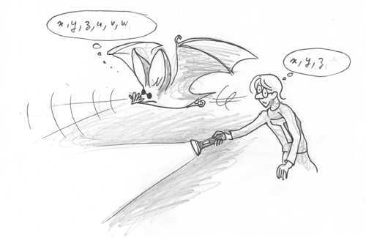

- Она живет в шестимерном евклидовом пространстве.

- Это очень важно для его поисков любимой добычи: мотыльков. Ты знаешь, как они пытаются сбежать от него?

- Они покрыты впитывающим материалом, волосами, чешуей на крыльях.

- Уже. Но когда они чувствуют себя "просветленными" приближающейся летучей мышью, как самолет, понимая, что его поймал радар ракеты, они могут упасть, чтобы попытаться выглядеть мертвыми листьями. Летучая мышь иногда попадается на месте преступления. Но есть кое-что более увлекательное. Некоторые мотыльки оснащены органами, которые позволяют им принимать контрмеры: затем они анархически излучают ультразвук, который полностью нарушает психический образ летучей мыши, как с точки зрения положения, так и с точки зрения скорости.

- Они заклинивают.

- Точно. Точно. Плюс летучая мышь должна широко открывать рот, чтобы добраться до них. Когда он это делает, его уши наклоняются назад.

- В любом случае, пока она хватает его, она ослепляет.

- Если она ошибается насчет точного положения и хода бабочки, она толкает бабочку и увеличивает ее. Но на самом деле, это еще сложнее. Возможно, моль пытается искусственно изменить свою ультразвуковую подпись.

- Дю камуфляж?

- Отправляя специальные ультразвуковые исследования, он может попытаться выдать себя за доходный вид.

- Если бы скорость света составляла, скажем, десять или двадцать метров в секунду, мы бы также воспринимали мир как шестимерное пространство.

- Ужасно. Но кто бы мог подумать, что умные, ночные виды не развили бы таких чувств.

- Можете ли вы представить себе, что гуманоиды функционируют как летучие мыши, с огромными ушами и немного сложным носом?

- Почему бы и нет?

- Затем они родились бы с пространством фаз, выгравированным в их нейронах. Турышев, у тебя живое воображение.

- Нет, я просто пытаюсь спланировать на случай непредвиденных обстоятельств, вот и все.

- Что ж, вернемся к рассматриваемому вопросу. Мы говорили, что лагранжийцы "живут" в фазовом пространстве, что это дифференцированная функция в этом пространстве.

L ( x1 , x2 , ..., xn , y1 , y2 , ..., yn )

Теперь я предлагаю априори рассмотреть еще одну функцию, определенную в этом пространстве и построенную из нашей функции L. Давайте позировать:

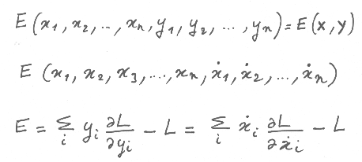

- Мы увидим, что эта новая функция обладает замечательными свойствами.

- Напоминаю, что наша функция L, Лагранжа, позволила нам построить определенный путь AB в пространстве всех кривых, соединяющих две заданные точки в пространстве ( x1 , x2 , ..., xn). Именно эта кривая делает действие экстремальным, что является просто составной частью этого Лагранжа:



Я предлагаю сейчас показать, что эта E-функция постоянна на этом экстремальном пути. Математик говорит о первом интеграле. Давай, это очень просто.

- Ладно, хорошо... Тогда я пишу:

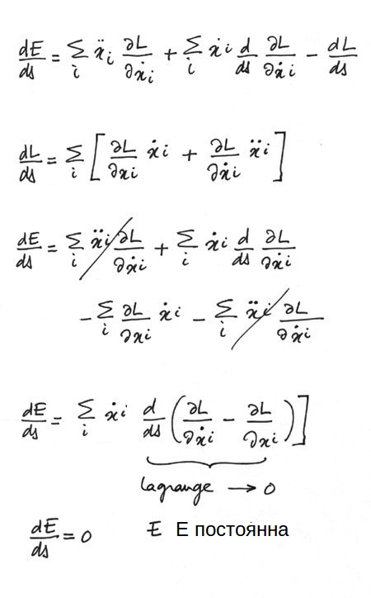

- Ты был прав, все не так сложно.

- Ты знаешь, что представляет собой эта функция?

- Нет. Нет, нет, нет, нет, нет, нет, нет, нет, нет.

- Энергия.

- Как тебе такое!

- В заключение отметим, что это уравнение, построенное в конце... восемнадцатого века математиком Лагранжем, является бравиатурой физика, теоретика, землемера. Мы никогда не перестанем открывать для себя всех кроликов, которых можно вытащить из этой шляпы.

Буассиньер поднял вопрос о сессии.

- Кстати, я думаю, что у нас есть кролик, замороженный, конечно, на ужин. Думаю, пора присоединиться к остальным в столовой.

После ужина Бурбакоф решил "пойти и освежиться на мостике", что могло быть только выдумкой, так как находилось внутри корабля. Он поднялся по винтовой лестнице. Сверху он вышел под звездным небом. Кто-то опередил его и поставил на "внешний". Он позволил глазам привыкнуть к темноте, а затем разобрался с Турышевым, который сидел на шезлонге.

- Разве это не здорово? Это как быть на палубе подразделения французской линии. Если бы Буассиньер надел вентилятор, с небольшим воображением, вы бы подумали, что находитесь в открытом море.

- Точно. Это необычная "верхняя палуба". За этим стоит Юпитер?

- Да, я сориентировал вид так, чтобы эта планета не ослепляла нас. Но если ты хочешь это увидеть...

- Нет, я уже видел ее вчера, крупным планом. Я предпочитаю тишину звездного потолка.

- Живот богини Августа.

- Теперь мы ей доверяем. Ты знаешь, куда мы едем?

- Нет, Фаулер тоже. Полагаю, Буассиньер должен знать, куда он направляется, но, правда, какая разница? Мы ушли, вот и все...

- Я ведь не причинил тебе слишком много боли сегодня днем в этом классе, не так ли?

- Напротив, отныне я буду посещать все семинары, которые вы захотите нам дать. Вычисляя градиенты в шестимерном пространстве, я нашел это очень забавным. Я биолог, но, возможно, в конце концов, я бы хотел стать физиком. Какие фантастические инструменты! Лагранжа, немного вариационного исчисления, и мы внезапно поймали проблему мыльного пузыря.

- Мир не просто сделан из мыльных пузырей.

- Во-первых, я считаю, что с лагранжанином надо уметь делать много других вещей, кроме как рассчитывать эти формы, во-вторых, я с вами не согласен. Мыльные пузыри очень важны. Все, что имеет отношение к мечтам, важно.

- Турышев, почему ты присоединился к группе?

- Первоначально я работал над СПИДом. Мы хотели посмотреть, сможем ли мы получить результаты, используя микроволны.

- Ты имеешь в виду, нагревая ткань?

- В том-то и дело, нет. У вируса СПИДа есть особенность, которая делает его настолько опасным: он укрывает, можно сказать, в полицейских участках, так как его среда обитания находится внутри лимфоцитов. Считалось, что при использовании ВЧ, в гигагерцевом диапазоне, клетки будут относительно прозрачными, если они будут подвергаться воздействию этих частот.

- Тогда какой смысл?

- Знаете ли Вы, что ДНК и РНК были в 400 раз более поглощающими, чем вода при воздействии очень низкочастотного модулированного ВЧ?

- Я не знал этого, но я понял идею. Цитоплазмы клеток прозрачны для этих высоких частот. Но длинные молекулы, такие как РНК этого ретровируса, действуют как антенны и чувствительны к низким частотам. Я полагаю, что вы планировали повредить РНК вируса, действуя при этом с относительно низкой энергией?

- В этом вся идея. Но это исследование привлекло много нежелательных людей. Помните фразу в Библии, в Бытие, где Бог запрещает Адаму и Еве прикасаться к древу жизни?

- Есть дерево познания добра и зла, плоды которого они грызли, и, конечно же, это дерево жизни, охраняемое херувимами, которые запрещают к нему доступ. Мне всегда было интересно, что это было.

- Генетика, моя дорогая, генетика. Мы прикасаемся к дереву жизни, в полном неведении. Пульсирующими микроволнами мы не только ломаем вирусы, но и мутируем их.

- Почему генетику так плохо понимают?

- Разве мы не пытались действовать слишком рано? Может, это просто вопрос времени.

- Мы совершенно невежественны в этой области. Знаете ли вы, что если в геноме ребенка присутствует определенная последовательность, он получит глаукому и ослепнет, и знаете ли вы, что если эта последовательность присутствует дважды, то он не получит заболевания. У тебя есть объяснение чему-то подобному?

- Конечно, нет.

- Ну, когда ты чего-то не понимаешь, ты просто не прикасаешься к этому, особенно когда ты носишь форму и полоски и мечтаешь о новом биологическом оружии, искусственно мутирующих вирусах.

- Это тогда ты ушел из Коллектива?

- Ты все понял. Они повсюду и во всех областях Коллектив служит их камердинером.

- Ты думаешь, что в этом пейзаже мы избежим таких ошибок?

- Я могу только надеяться на это, иначе я попрошу подвезти меня до первой планеты, с которой я столкнулся на этом пути.

- Если это так, то нас будет двое.

- И ты дашь мне уроки математики...

# Lagrange_Newton

Фаулер присоединился к группе в комнате для семинаров.

- Знаешь, Бурбакоф, твои семинары очень ценятся. В прошлый раз, когда у Буассиньера была веб-камера. Он был очень хорошо посещен, несмотря на то, что многие люди были наготове на своих постах.

- Вы слишком добры.

- Эти маленькие математические аттракционы, очень формальные, приветствуются, чтобы поддержать моральный дух, в то время как мы плывем к месту назначения je ne sais quoi, на борту этого камамберта, движимого je ne sais quoi.

Вмешался Буассиньер:

- Не запускайте двигатель. Без него мы были бы на нулевом ускорении и плыли бы по коридорам, как обычные космонавты.

- Не дай Бог", протестовал Фаулер! Когда мы уходили, когда вы отключили MHD после того, как мы вышли из атмосферы и были невесомыми в течение нескольких десятков секунд, я почти вернул сэндвич, который проглотил перед тем, как сесть в самолет.

Очень церемониальный пьяница, обратилась к Бурбакофу:

- Моя дорогая, ты мастер игры. Ты в деле. Не могли бы вы вытащить лагранжанина из своей шляпы и позволить нам применить все те чудеса, о которых вы упоминали в прошлый раз?

- Я как раз думал об этом.

Бурбакоф занял свое место на доске с мерными шагами, затем, взяв меловую палочку, написал:

Lagrangien_Newton1

и добавить: "А - это константа".

Буассиньер занял место Турышева:

- Нет причин, по которым всегда должны веселиться одни и те же люди. Это моя работа - быть кротом, который попадает под арест.

- Что вы заметили", - спросил Бурбакоф?

- От того, что твой Лаграндж, который соответствует двумерному пространству r и , не зависит.

- В смысле?

- Да ладно, твоя маленькая игра похожа на дело в полярных координатах.

- Можно сказать...

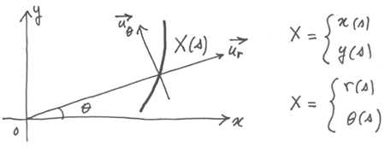

- Эта задача будет заключаться в построении двух функций решения r (s) и (s). Но я полагаю, что мы постараемся поставить это решение в виде функции r() или наоборот (r). Если она отсутствует в вашем Лагранже, это будет означать, что если у меня есть функция решения r(), то любая другая функция r() также будет решением.

- В любом случае, у нас будет симметрия.

- Симметрия к чему? ...

- Ах, всегда одна и та же проблема с физиками! Для тебя и для нас слово симметрия не охватывает одних и тех же понятий. Физик знает только симметрию относительно прямой, плоскости, точки. Математики используют слово симметрия для многих других вещей: простого факта инвариантности к определенному действию.

- Вы хотели бы обсудить здесь... действие съемок?

- Точно. Это вращательная симметрия.

- Я не совсем понимаю...

Фаулер Интервинт :

- Но да, мой дорогой Юбер, то, что что-то сохраняется вращением, для математика, это симметрия. То же самое было бы и с переводом.

- А! ...

- Математики умеют отвлекать слова от их примитивного значения. Это настоящий спорт с ними. Если Бурбакоф продолжит знакомить нас со своим искусством, вы будете поражены. Зачем они это делают? Мы можем только догадываться. Не исключено, что они хотели воздвигнуть барьер неразборчивости между собой и остальным человечеством, защитить свои знания, как это делали алхимики средневековья. В любом случае, он удивительно эффективен. Похоже, они даже не понимают друг друга. Моя жена Сара, которая была психиатром, сказала, что они все шизофреники. О, извини, Бурбакоф, я, очевидно, говорил не о тебе.

К счастью, никто не смог устоять перед смехом Фаулера. Он был человеком без злого умысла. Он продолжал в том же духе:

- Бурбакоф? У него хорошее прошлое, сразу видно. Доказательство? Мы все поняли, о чем он говорил.

- Даже биолог, которого я понимаю! Бид Турышев.

Фаулер поднял злобный указательный палец:

- Я бы не сказал то же самое для физиков-теоретиков. Это пограничная аутистика. Они также очень противные и злонамеренные.

Он обратился к Буассиньеру:

- Возможно, вы знали Сурио, вы француженка?

- Не он ли опубликовал книгу под названием "Структура динамических систем"? Думаю, это было в 74-м. Я никогда не проходила мимо первой страницы.

- Ты должен был сказать "Суриен". Это дело. Он не только математик, но и придумал математический язык для собственного использования, как будто все уже недостаточно сложно.

Бурбакоф был вынужден вмешаться.

- Это один из немногих примеров математика, который работал над проблемами физики и принес много нового. На самом деле, он в корне переосмыслил Теоретическую механику.

- Теоретическая физика? Говорит Турышев.

- Дело не в этом, Эрукта Фаулер. Мне всегда нравилось определение смайлика.

- Его определение теоретической физики?

- Да. Он сказал, что это пересечение двух наборов: математики минус окоченение и физики минус опыт.

- Но потом, - продолжал Турышев, заинтригованный, - что такое математическая физика?

- Бурбакоф объяснит нам это. Впереди у нас есть все световые годы для решения этого вопроса.

Бурбакоф кислый.

- Я предлагаю вернуться к этому Лагранжу.

Буассиньер, приняв ее идею о полярных координатах, написала:

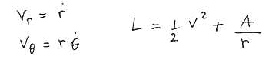

- Первый термин в вашем Лагранже вызывает кинетическую энергию частицы единичной массы.

- Давай, записывай свои уравнения Лагранжа...

Буассиньер казнен.

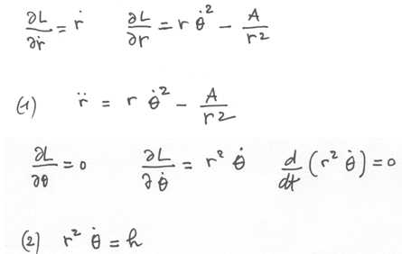

Бурбакоф подошел к стенам.

- Мы будем решать эту систему более элегантно, используя свойство, которое мы установили в конце последней сессии, что есть функция E, которая остается постоянной на пути решения. Буассиньер, прием.

- Я возвращаюсь к определению этой функции Е, определенной на месте предложений.

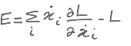

- Ce qui me donne :

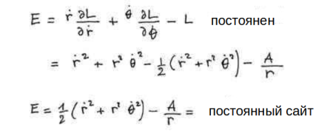

- Вот, второй трюк, мы перейдем от величины r к ее обратной u:

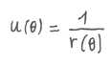

- Давай, Буассньер.

- Хорошо, теперь я заполняю и интегрируюсь.

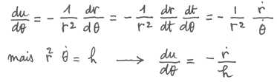

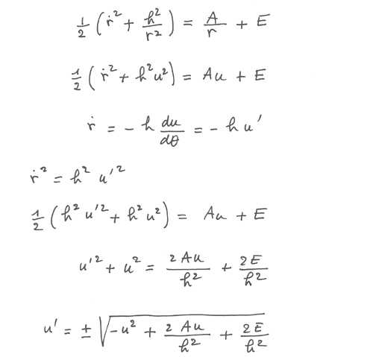

- Что, в конце концов, дает нам:

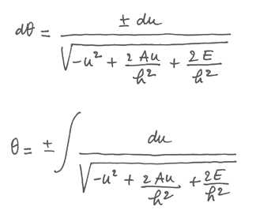

Буассиньер отступил, обдумал ее расчеты и сложил руки.

- Ладно, что мне теперь делать?

- Вы изменяете переменную, чтобы показать

radical

- Который даст вам, когда вы интегрируете, помните, косинус Арки...

- Бурбакоф, прошло двадцать пять лет с тех пор, как я делал какие-то интегральные расчеты! ...

Бурбакоф супира.

Бурбакоф супира.

- Тогда поверь мне на слово и пойдем.

- Ну... давай напишем:

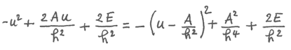

- Что заставляет нас позировать:

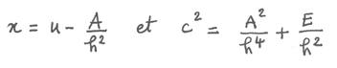

- К чему возвращается наш интеграл:

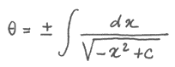

- Второе изменение переменной:

detail_calcul5d

- Наконец-то дает нам:

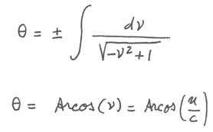

- Да будет так:

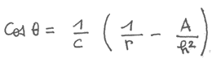

- И что это, черт возьми, такое?

- Это представление конического, полярного.

- О, да, я смутно помню. Но опять же, я поверю тебе на слово.

Пришло время выпить кофе, что привело группу вокруг невыразимого аппарата в небе. Все, кроме двух: Турышеву, который хотел все знать, объяснили, почему это уравнение описывает конус. Когда все успокоились, именно он задал ключевой вопрос:

- Хорошо. Бурбакоф бросил в нас лагранжанина, как кролик из шляпы:

Lagrangien_Newton2

Переменной является время t . Поэтому это механика, динамика точки материала. Затем вычисление предоставляет траектории в виде конусов. Вопрос: что это за "основополагающая динамика"?

- Я иду к нему, говорит Бурбакоф, я иду к нему. Давайте поднимем первое из двух уравнений Лагранжа:

equations_Lagrange1

- Который мы напишем вместо него:

equations_Lagrange1bis

Она что-то значит для нас. Осталось посмотреть, что. Проблема в том, чтобы найти смысл своего первого члена.

Давайте построим траекторию в полярных координатах:

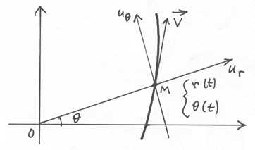

- у вас единичные векторы (радиальный и "перпендикулярный"). V - вектор скорости.

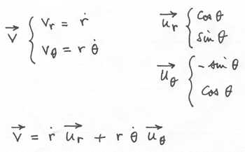

- Давайте рассчитаем вектор ускорения:

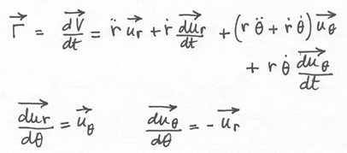

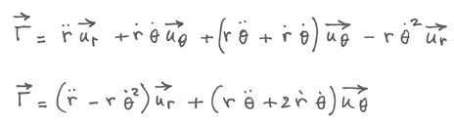

- У нас есть радиальная и "перпендикулярная" составляющие. Но здесь мы используем второе уравнение Лагранжа, которое мы получаем:

equation_Lagrange2

- Таким образом, это движение с центральным ускорением. Мы знаем, что движения с центральным ускорением расположены в плоскостях, что в данном случае они являются коническими, которые соответствуют кеплеровским траекториям. Количество

moment_cinetique

является не более чем составляющей кинетического момента, ортогональной плоскости траектории, и эта величина поддерживается в центрально ускоренном движении.

- Это сразу же позволяет нам выразить постоянную A :

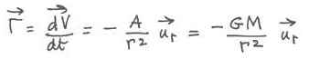

и переписать Лагранжа в форме:

Lagrangier_Newton3

- Кстати, давайте вернемся к выражению энергии Е:

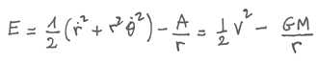

Из определения потенциальной энергии мы видим, что в этих механических проблемах скаляр E представляет :

***E = Кинетическая энергия + Потенциальная энергия***

- Мы видим, что механическая проблема полностью сформулирована в лагранжевских терминах. Сказав это, мы остались во 2-м. Кеплер третья. Давайте перефразируем это третьим измерением. У нас будет третья координата, соответствующая классическим сферическим координатам.

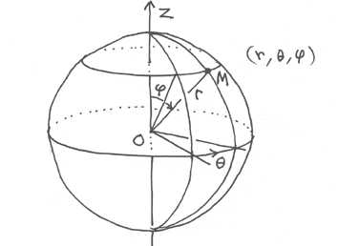

- Затем записываются уравнения Лагранжа в 3d и результирующие уравнения Лагранжа:

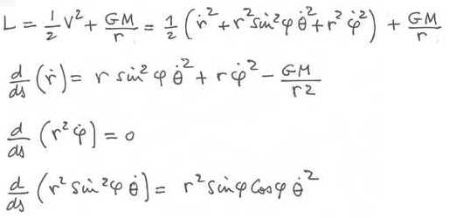

- Как мы можем показать, что траектории находятся в самолетах? Мы начнем с конкретного решения:

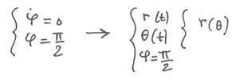

- Затем решение идентифицирует себя с тем, которое мы только что построили. Но мы можем рассматривать значения слева как начальные условия задачи решения системы двух дифференциальных уравнений. Далее мы придем к такому же решению, в связи с понятием уникальности: решение дифференциального уравнения или системы дифференциальных уравнений полностью определяется исходными условиями. Решение, которое будет построено с использованием этого выбора исходных условий, не может отличаться от решения справа. Таким образом, путь - плоскость. Затем мы получаем семью шишек, имеющих все происхождение для одного из их домов. Сферическая симметрия задачи означает, что из нее можно вывести все возможные решения. Все эти траектории расположены в плоскостях, содержащих точку O, где находится масса M.

# Virage_a_la_Corde

Семинары должны быть прерваны на несколько дней. Наверх испытывал технические трудности, которые все это время занимал Буассиньер. На самом деле, эта машина была ничем иным, как невыразимым "сделай сам", высокотехнологичной композитной смесью композитных и спасательных элементов. Одной из вещей, которая зря тратила время всех, была просто сантехника. Многие пассажиры, среди прочего, имели забитые туалеты в своих каютах. Кондиционирование воздуха также усложняло работу технических специалистов.

Со всеми этими проблемами мы не осознавали, что выходим из Солнечной системы с постоянно растущей скоростью из-за того, что машина продолжает свой курс на глубины космоса с ускорением в полтора g, создаваемым ее таинственным винтом. Через семнадцать дней после старта Плутон был обогнан, а скорость корабля достигла фантастической 7800 км/с.

Бурбакоф, который едва ли мог видеть, как он мог сделать себя полезным в течение всего этого времени, погрузился в полном объеме работы Александра Grothendieck, одного из основателей алгебраической геометрии. Он только мельком увидел Буассиньер во время еды, но не осмелился потревожить его, когда он был в большой разговор со своими техниками. Однако в тот день именно он пришел, чтобы сесть за стол математика.

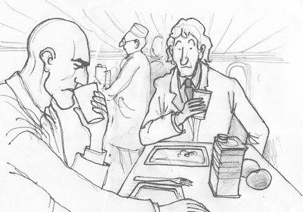

- У нас проблема.

- Опять водопровод?

- Нет, все гораздо серьезнее. Я тебе покажу.

Проглотив отличный кофе, приготовленный перколятором борда Бурбакоф, последовал Буассиньер. Лабиринт коридоров и лестниц привел их к передней части корабля. Там был установлен иллюминатор, позволяющий вести наблюдение с помощью телескопа, оснащенного зеркалом.

- Познакомьтесь с моим другом, Бертраном Пикаром.

Человек прислонился к стулу, откинулся назад.

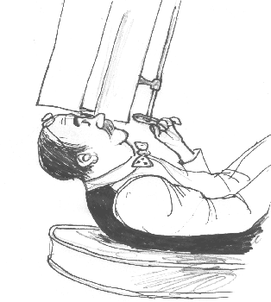

Он встал с места, поприветствовал Бурбакофа и предложил занять его место. Он приклеил глаз к окуляру.

- Итак, - сказал Буассиньер, - что ты видишь?

- Похоже на снег.

- Почти снег.

Бурбакоф, заинтригованный, спустился с окуня.

- Полагаю, это не снег, но что это?

Пикард заканчивает вытирание очков расчетливой медлительностью.

- Моя дорогая, это то, что осталось от 11-ой планеты.

- Объяснись.

- Все это восходит к истокам Солнечной системы. Очень долгое время мы верили, что система планет, вращающихся по орбите вокруг Солнца, была тем, что мы могли наблюдать. Забавно, как трудно человеку сойти с ума от того, что он знает в то время. Сегодня мы видим только те планеты, у которых, кроме Меркурия, есть почти круговые траектории. Астрофизики пришли к выводу, что это закон общей эволюции.

- Как сформировалась Солнечная система?

- Трудно сказать. Сама по себе, это увлекательная тема. Открытие первых экзо-планет разрушило все предвзятые идеи астрофизиков, грешивших "гелиоцентризмом". Они обнаружили систему, сосредоточенную на звезде, где экзо-планета вращается по эллиптической траектории с очень сильным эксцентриситетом. Это все еще довольно массивные планеты, "большой Юпитер", иначе мы не смогли бы подчеркнуть их существование. Но до тех пор люди вообще не ожидали, что планета пойдет по "квази-компетентной" траектории. На самом деле, когда планеты образуются, они образуют то, что называется "коллизионной системой".

- Эти планеты сталкиваются?

- Это наверняка произойдет. Чтобы большие планеты могли увеличивать свою массу, подбирать то, что лежит, "убирать". Но "столкновение" также означает двоичное взаимодействие, с "эффектом рогатки". Вы знаете, что этот эффект используется для ускорения космических зондов и придания им достаточной скорости, чтобы покинуть Солнечную систему. Но то, что действительно для зонда, может быть действительным и для планеты. Когда формируется планетарная система, может случиться что угодно. Протопланы могут проглотить другие планеты. Мини-плоскости могут быть ускорены рогатками до такой степени, что они ускоряются за пределами скорости освобождения, относительно звезды. Тогда они просто уходят из системы. Они продолжают жить своей жизнью, как и сейчас, в одиночестве в необъятности.

- Разве недавно не были обнаружены изолированные планеты, которые, казалось бы, "парят в космосе", вдали от любых звезд?

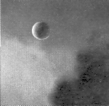

- Разве недавно не были обнаружены изолированные планеты, которые, казалось бы, "парят в космосе", вдали от любых звезд?

- Верно, и, на мой взгляд, это планеты, которые были изгнаны из своих домашних систем эффектом рогатки. Но если эффект ускорения остается умеренным, то система из-за этого эффекта слинга может иметь один или несколько объектов, траектории которых могут иметь сильные эксцентриситеты. Вместо того, чтобы принять участие в общем концерте и мудро занять свою позицию на орбите, соответствующей резонансу вокруг звезды, эти объекты проводят большую часть времени вдали от звезды, в "великих пригородах". Периодически они выходят со скоростями, сравнимыми со скоростями комет: в пределах 40 км/сек. При такой скорости они не задерживаются достаточно долго в планетарной системе для обмена энергией с уже "осевшими" планетами, расположенными на "регуляризованных" квазикруглых орбитах, расположенных очень близко к плоскости эклиптики. В течение многих лет задавался вопрос, могла ли наша Солнечная система иметь такой объект. Те, кто был против, сказали, что мы бы за ними наблюдали. Есть плюсы и минусы. Если период существования таких планет длился тысячи лет, то не исключено, что во время последнего прохода астрономия была еще в зачаточном состоянии, и люди не могли отличить вторжение дополнительной планеты от прохода кометы. Но то, что вы только что видели, кажется, дает нам неожиданный ответ.

- В какой форме?

- Предположим, что при рождении Солнечной системы планета была выброшена на очень удаленную от центра траекторию. Периодически он входит в Солнечную систему на высокой скорости. То, что вы только что наблюдали, представляет собой, на мой взгляд, остатки планеты, которая прошла бы в пределах "скалистого края" одного из крупных объектов нашей системы.

- Как ты называешь лимит Роуша?

- Это очень простая концепция, но фундаментальная для астрономии. Знаете, объекты в космосе кажутся нам "твердыми", и я использую это слово в смысле "устойчивыми". На самом деле, большая часть их сцепления обусловлена только силой тяжести. Именно эта сила удерживает массы, составляющие планету. Возьмем комету в качестве примера. Мы часто используем выражение "грязный снежный ком". Поскольку сила тяжести, которая держит его вместе, довольно слаба, вполне вероятно, что первый человек, который ступит на такой объект, будет чувствовать себя так, как будто он ходит по покрытому порохом горнолыжному склону. Планеты могут показаться нам более компактными, но эта компактность относительна. Относительно чего? Компактность - это способность выдерживать силу разрыва или среза.

- Но откуда, например, берется эта сила сдвига?

- Когда объект движется по орбите вокруг массы M, его орбитальная скорость зависит от расстояния от его геометрического центра. На круговой орбите радиуса r центробежная сила уравновешивает силу тяжести. То есть:

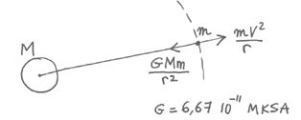

- Теперь давайте представим, что мы разместим на орбите вокруг планеты массой М два петанк-шарика массой М. Они будут притягивать друг друга. Но, если мы предположим, что они находятся в контакте, так что их центры находятся на расстоянии, равном двукратному радиусу, то эти два шара, расположенные так, как указано, не будут находиться в равновесии, на стабилизированной орбите.

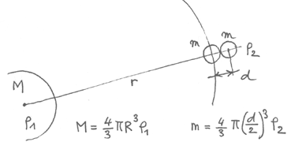

-Давайте предположим, что один из двух шаров движется по стабилизированной орбите на расстоянии r от планеты. Сможет ли он удержать второй шар, находящийся на орбите r' = r + r = r + d под действием собственной силы тяжести? Вечером 1 плотность планеты и 2 плотность петанк-шариков. Мы дифференцируем и получаем :

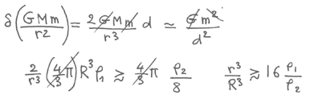

Следовательно:

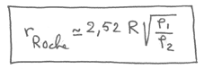

- Экваториальный радиус Сатурна - 60 000 км. Его плотность 0,69. Его кольца сделаны из льда, плотность 1. Скалистая граница Сатурна находится примерно в 180 000 км от его центра. Кольца соответствуют расстояниям от 121 000 до 141 000 км (это последнее кольцо было обнаружено зондом Пионер 11).

- Значит, они внутри скалистой границы Сатурна.

- Точно. Точно.

- Таким образом, эти кольца могли бы соответствовать остаткам спутника, который бы проник в эту зону, где приливно-отливные эффекты смещают любой набор масс, когерентность которых обеспечивается только силой тяжести.

- Это действительно возможно. У нас был пример, в принципе "на наших глазах", фрагментации объекта при его прохождении внутри скалистой границы планеты: знаменитая комета Шумакера-Леви, упавшая на Юпитер в июле 94 года. В начале 1993 года была замечена серия объектов на очень удлиненной эллиптической орбите, близкой к апогею, что, по-видимому, соответствует объекту, захваченному гравитационным полем гигантской планеты. Анализ траектории показал, что в перигелии объект проходил бы очень близко к нему и, таким образом, логически был бы разбит на несколько осколков, приливно-отливным эффектом, эффектом сдвига. Затем они продолжили бы свой курс, и когда астрономы Шумакер и Леви обнаружили их, расчеты показали, что эти объекты должны были попасть на планету в июле следующего года. Это напоминает мне очень блестящую идею, которая была у одного из моих ассистентов. Луна усеяна чередой кратеров, как вы видите на этой фотографии:

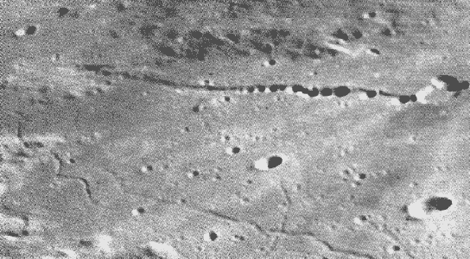

- Никто никогда не мог интерпретировать такие образования. Она предположила, что это может соответствовать захвату кометы, которая могла бы фрагментироваться при входе в скалистую границу Луны, во время первого прохода, эти обломки затем ударили по лунной поверхности, дав эти удары струнами. Примечательно, что поколения астрономов имели эти картины перед глазами, в течение хорошего столетия, без этой идеи, я признаю, ни у кого из них, в том числе и у меня.

- Давайте вернемся к Сатурну. Поэтому все его спутники обязательно находятся за пределами скалистой границы, ближайшим из которых является Энцелад, расположенный на расстоянии 238 000 км от центра планеты. Титан, самый известный, потому что он достаточно массивный, чтобы иметь атмосферу, находится в пяти раз дальше.

- Возвращаясь к тому, что я только что видел в вашем телескопе, это означало бы, что эти маленькие пятна соответствовали бы остаткам одиннадцатой планеты в Солнечной системе, которые были бы смещены в мириады фрагментов во время прохождения внутри скальной сферы одной из других планет.

- Наверное. Мы можем рассмотреть другой сценарий: что никогда не было 11-ой планеты.

- Что ты имеешь в виду?

- Хотя размещение этой массы на орбите с высоким эксцентриситетом и ее фрагментация на множество обломков являются одновременными явлениями.

- По этой причине эта "одиннадцатая планета" не была бы обнаружена астрономами. Теперь это просто рой кометных объектов.

- Которая сейчас гонит к центру Солнечной системы.

- Подожди, Пикард, разве это не пугающе опасно?

- Я понял! Самые большие валуны находятся в 20 километрах друг от друга. Представь комету Галлея. Если хоть одна из этих тварей попадет на Землю, есть два варианта. Важно не масса объекта, а его кинетическая энергия. Когда она входит в земную атмосферу со скоростью около 40 километров в секунду, перед ней образуется ударная волна. Воздух нагревается до высокой температуры. В момент удара, если это происходит на земле, скорость такова, что земля или каменная опора мгновенно превращается в пыль диаметром в один микрон. Вся кинетическая энергия кометы преобразуется в тепло. Затем производится модификация, которая уносит этот миллиард тонн пыли в стратосферу. Струйные потоки будут рассеивать их, превращая эти выбросы в непрозрачную вуаль.

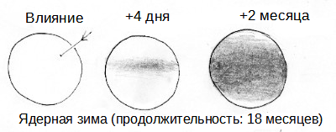

- Я понял! Самые большие валуны находятся в 20 километрах друг от друга. Представь комету Галлея. Если хоть одна из этих тварей попадет на Землю, есть два варианта. Важно не масса объекта, а его кинетическая энергия. Когда она входит в земную атмосферу со скоростью около 40 километров в секунду, перед ней образуется ударная волна. Воздух нагревается до высокой температуры. В момент удара, если это происходит на земле, скорость такова, что земля или каменная опора мгновенно превращается в пыль диаметром в один микрон. Вся кинетическая энергия кометы преобразуется в тепло. Затем производится модификация, которая уносит этот миллиард тонн пыли в стратосферу. Струйные потоки будут рассеивать их, превращая эти выбросы в непрозрачную вуаль.

- Как непрозрачно?

- Представь себе свет в полнолуние. Достаточно заставить все растения вянуть и вызвать падение средней температуры на двадцать-тридцать градусов. Капля может быть больше в континентальных районах, которые находятся далеко от терморегуляторов, которые являются океанами. Это "ядерная зима", придуманная российским метеорологом Владимиром Александровым в начале 1980-х годов. Скорость, с которой спускаются шквалы, настолько медленна, что может потребоваться от года до восемнадцати месяцев, чтобы вернуться в нормальное состояние, как он рассчитывал в то время. Достаточно, чтобы вызвать фантастическую регрессию в биосфере, убив большинство видов растений и животных. Вероятно, это происходило несколько раз с момента появления жизни на Земле, в той или иной степени.

- А какой второй вариант?

- Об этом мы не так уж много думаем. Это воздействие посреди океана. В этих условиях потребляемая энергия заставляет водяной пар подниматься, всегда по направлению к верхним слоям атмосферы, а затем отступать, в зависимости от широты, в виде кристаллов льда или дождя. В целом: настоящий потоп.

- В течение... сорока дней и сорока ночей.

- С сильными поднимающимися водами местами.

- Таким образом, библейский потоп мог бы соответствовать последствиям столкновения кометы с океаном. Очаровательно. Как наша траектория связана с этим роем комет?

- Увы, мой дорогой друг, мы направляемся прямо к нему!

- Со скоростью более семи тысяч километров в секунду. Буассиньер, мы можем повернуться, чтобы избежать этих градов?

- Нет, даже с нашим подруливающим устройством, ориентированным в поперечном направлении. Мы едем слишком быстро и слишком близко. Как только Пикард обнаружил эти объекты, прямо в соответствии с нашей траекторией, он предупредил меня. Но мы все равно не смогли доставить телескоп Хаббла на борт. Этот маленький телескоп был лучше, чем ничего. Обычно, Джекобсон должен был дать нам некоторые указания на возможные корректировки курса. Он должен был знать о присутствии потомства. Если бы нас предупредили неделю назад, уклонение все равно было бы возможным. Но теперь мы направляемся прямо к этому рою комет.

- Есть ли шанс, что мы справимся?

Пикард показал Бурбакофу фотографию.

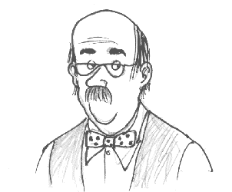

- Я воспринял это как позу. Вы можете видеть десятки тысяч блоков всех размеров. В окуляре мы видели только самые большие, длина которых, наверное, несколько десятков километров, но есть и маленькие, очевидно, намного больше. На той скорости, на которой мы едем, если мы получим град размером с кулак, он будет проходить через пупок из стороны в сторону.

- Ух ты! ...

- Когда мы проходили мимо Юпитера, у меня был последний контакт с Якобсон, - прокомментировал Буассеньер.

- У тебя был шанс поговорить с ним?

- Ты шутишь! На высоте Юпитера Земля находится почти в двух световых часах езды.

- А, ну да...

- В то время я получал сообщение от Джекобсона с инструкциями, но общение было прервано. Наши внешние антенны были отключены солнечной вспышкой. Это единственное, на что мы не рассчитывали.

- Ты не смог их починить?

- Мы должны сделать EVA. Мы купили несколько старых костюмов в музее Байконура, но еще не закончили их реконструкцию.

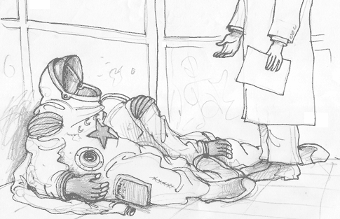

- В любом случае, мы облажались. Что мы будем делать? Поиграем в бридж перед градом?

Буассиньер положил указательный палец ей на лоб.

- В моем офисе есть синий конверт с инструкциями по сборке подруливающего устройства, которое Джекобсон привез с Ильюшиным. Сверху было написано: "Откроется, когда выйдешь из Солнечной системы".

- Но мы вышли из Солнечной системы!

- Поехали!

Офис Буассиньера был переполнен, когда он открыл конверт. Все молчали. Те, кто не мог найти место, ждали в коридоре. Не было и речи скрывать эти новости от всей команды. В принципе, люди, занявшие свои места на корабле, были хладнокровны и паника не послужила бы большой цели. Мы бы услышали, как летает муха, когда говорил француз. Он прочищал горло.

- Вот, что там написано:

Дорогой Буассиньер,

Если мы предложили вам построить этот корабль и покинуть Солнечную систему, с добровольцами, то не стоит тратить полвека в ловушке этого корабля, прежде чем вы сможете добраться до ближайшей системы. Когда мы строили сектора, соответствующие вашим структурным планам, мы неосознанно модифицировали теменные элементы. Я не виню тебя в этом, но ставки были настолько высоки, что мы решили принять все меры предосторожности. Так что именно то, что находится во внешней оболочке корабля, поможет вам. Для всего этого нужен источник питания, довольно много. В приложении Вы найдете все подробности процедуры подключения конденсатора, встроенного в генератор, к этим новым элементам. После того, как вы сделали все эти соединения, отключите двигательную установку за несколько секунд до начала операции, а затем подключите ее обратно. Что касается того, что тогда случится, обратитесь к моему предыдущему радиосообщению. Это будет просто практическое применение всего, что я объяснял вам в то время. Благодаря исправлениям в курсе, которые мы просили вас сделать, вы должны быть в состоянии видеть много пакетов со льдом, идущих к нам. Теперь вы понимаете, почему мы хотели сыграть сразу в две карты: дать вам возможность уйти и попытаться здесь, с помощью наших друзей, нейтрализовать блоки, которые в конце концов пересекут земной путь. Удачи и удачи.

Там был какой-то брауха.

- Какое радио сообщение? ... что это за корректировка курса? ... ледяных блоков?

Буассиньер потребовал тишины.

- Сообщение, которое было вызвано, это то, которое я начал забирать и было прервано проклятой солнечной вспышкой. Глыбы льда соответствуют останкам планеты, падающей к сердцу Солнечной системы. Пикард, ты можешь объяснить им все это по домофону. Проблема в том, что мы не смогли вовремя скорректировать курс, поэтому мы движемся к градовому облаку со скоростью 7800 километров в секунду. Что касается остального, я знаю не больше, чем ты. Мне нужно 12 инженеров-волонтеров в машинном отделении через 10 минут. Остальные идите на свои станции или в свои каюты. И пристегнитесь к койкам!

Бурбакоф поймал Фаулера.

- Моя дорогая, это капризы астрофизики. Мы были в период спокойного солнца. Полагаю, это не должен был быть наш день...

За исключением двенадцати, которые сопровождали Буассинье, все они вернулись в свои каюты, легли на койки и пристегнулись. В машинном отделении Буассиньер отдавал приказы, которые выполняли инженеры. Они использовали несколько рукавиц, чтобы расположить разъем, состоящий из тысяч сверхпроводящих кабелей, перед соединительной розеткой, которую они обнаружили после снятия крышки, накрывавшей разъем болтами. Четыре часа спустя все было на месте. Буассиньер выиграл мост с минимальным количеством людей.

- Пикард, ты меня слышишь?

- Да.

- Я бы хотел, чтобы вы заняли свою позицию, через телескоп.

Он пошел на общий домофон:

- Ладно, слушайте все. Я отключу подруливающее устройство, и вы все на короткое время останетесь невесомыми. Потом... в божью цистерну.

Фаулер нашел это неприятное ощущение в универмагах Нью-Йорка, когда он был ребенком, но гораздо хуже. Бурбакоф пытался сосредоточиться на какой-то теореме. В самом сердце нефа, на мосту, Буассиньер начал операцию. У него сложилось впечатление, что все внезапно погасло.

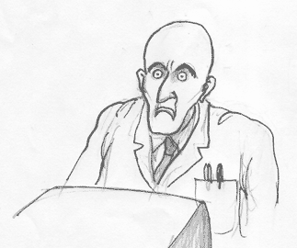

Может, что-то сгорело?

- Пикард, ты меня слышишь?

- Да. Есть одна странная вещь. Я не оставил окуляр своего телескопа. Ну, кварталы исчезли...

- Что ты имеешь в виду под "ушел"?

- Они растворились в воздухе. Я их больше не вижу. Но самое удивительное, что звезды, кажется, тоже вымерли. Я больше не вижу никого из них сияющим.

- Что?

Буассиньер привыкал к темноте. Он чувствовал себя так, как будто у него галлюцинации, и потер глаза. Он хотел быть уверен в том, что видит.

- Бурбакоф, ты меня слышишь?

- Да, я тебя слышу.

- Если вы не слишком чувствительны к невесомости, не могли бы вы попробовать присоединиться ко мне на мосту?

- Я попробую.

- В вашей каюте есть электричество?

- Да, есть свет. Все выглядит нормально, кондиционер и все остальное.

- Ну...

Бурбакоф улетел в коридоры. В конце концов, все было довольно просто. Все, что тебе нужно было сделать, это прислониться к стенам, прицелиться прямо и запуститься.

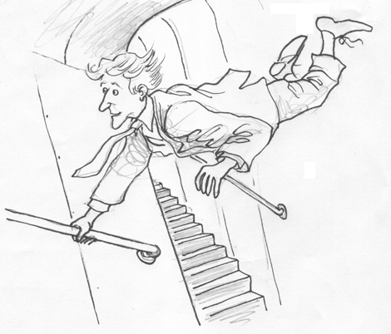

Ему удалось схватить входную дверь, которая вела к мосту. Принятие невесомой винтовой лестницы казалось ему довольно своеобразной операцией, но он сумел это, взявшись за ступеньки руками. Его лицо было просто слегка перегружено притоком крови. Он присоединился к Буассиньеру, силуэт которого он догадался, сидя и пристегнув сиденье, перед своей консолью.

- Хорошо. Ты можешь сидеть там.

Бурбакоф сел на сиденье и рыдал.

- Итак, что ты видишь?

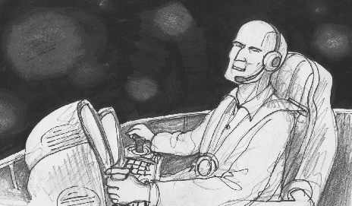

- Какое-то красноватое, примерно сферическое облако. Похоже, мы плывем через огромную школу медуз цвета бычьей крови.

- Ты тоже это видишь?

- Да, и что?

- Бурбакоф, звезды, они ушли! То, что мы видим, это то, что за пределами нефа.

- Мы теперь внутри облака ледяной глыбы?

- Нет, он уже должен быть далеко впереди. Пикард, ты нас слышишь?

- С самого начала. Я тоже это вижу.

- Что это, черт возьми, такое?

- Я знаю не больше, чем вы, но думаю, что по сравнению с тем, что я видел несколькими часами ранее, есть определенное улучшение, не так ли? Мы больше не идем к этому рою комет, и лично мне это очень нравится.

- Вы думаете, что система, которую установил Джекобсон, позволила бы нам сделать поворот под прямым углом?

- В этом случае, если вам удастся указать правильное направление, я смогу найти блоки в поле. В любом случае, возьмите памятник: впереди у нас был рой, а сзади - солнце.

Буассиньер схватил ее за ручку и закрутил сферический образ, пытаясь найти образ Солнца.

- Пикард, что-то не так. Я больше не могу найти солнце. Я не знаю, в какую сторону нам идти. Все, что я вижу, это красноватые медузы. Тем не менее, зрительная система выглядит нормально.

К его удивлению, он забыл восстановить движение. Он сделал это, и Фаулер упал на матрас с удовольствием. Буассиньер вызвал на мост дюжину человек, которые вряд ли смогли бы вместить больше.

- Ну, ты видишь то же, что и я? Мы плывем через школу медуз.

На этот раз он бережно обработал ручку управления и все исследовали это новое небесное хранилище. Одно поразило Фаулера.

- Смотри, Буассньер, с одной стороны, цвет не является однородным, с другой стороны, есть два совершенно непонятных пятна, которые, кажется, занимают две диаметрально противоположные позиции.

Буассиньер наклонил декор соответственно. Фаулер указал на область этого странного неба.

- Смотрите! Красный цвет темнеет на краю этой большой темной области, которая имеет грубую округлую форму. А теперь, Буассиньер, не могли бы вы показать нам диаметрально противоположный образ?

Появилось давление пальцем и эта новая область, также организованная вокруг темного пятна.

- Посмотрите, как развивается цвет небулости, который, кажется, граничит с этой "пропастью". Цвет перемещается вверх по спектру, до фиолетового. Потом все исчезает.

- Что ты имеешь в виду? Мы в черной дыре, или так сказал техник.

Фаулер подкрепил свои слова, осанка.

- Я не знаю, где мы находимся и в чем мы плывем, но я думаю, что эти вариации цвета связаны с эффектом Доплера.

Буассиньер расширила глаза.

- Ты понимаешь, что говоришь? Если это так, то радужная часть, которая превращается в фиолетовый, граничит с областью, к которой мы движемся с релятивистской скоростью. Наш курс на самом деле является центром этой большой пустоты.

Он обозначил эту область светящимся крестом, расположенным с помощью джойстика.

- И диаметрально противоположный регион - это тот, который мы оставляем позади. По крайней мере, мы знаем, куда едем. Пикард, с вашим спектрометром вы должны быть в состоянии сказать нам, как быстро мы едем.

- Готово. Господа, наш "Мах Люминик" 87-го калибра.

Во всех присутствующих было движение.

- Таким образом, прокомментировал Буассеньер, система Jacobson взяла бы нас с 7800 до 260 000 километров в секунду. Но даже в этих условиях, есть одна вещь, которую я не понимаю: где звезды? Где Млечный Путь? У нас нет никаких достопримечательностей, как будто мы вдруг путешествуем по какому-то коридору в пространстве-времени. Что скажешь, Бурбакоф?

- Все это остается крайне обескураживающим, и мы можем только догадываться. В конце 1960-х годов Андрей Сахаров предположил, что Вселенная может быть "двойной", обладая двумя "сторонами". В конце 1990-х годов там была даже работа француза. Если бы я помнил его уникальную работу, мы бы перешли в нечто вроде "вселенной-побратима", структурированной по-другому, без звезд.

- В любом случае, - прокомментировал Фаулер, - это приятный штрих. Это дело позволило нам спастись от проклятого роя комет. Так что мы были бы как "на погружении".

- Можно сказать так...

- И почему на такой скорости, без малейшего впечатления ускорения?

- Я не знаю об этом.

Буассиньер пытался быть прагматичным.

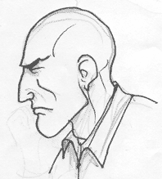

- Давайте подведем итоги. Джекобсон позволил нам оснастить наш корабль подруливающим устройством, которое позволило нам покинуть Солнечную систему менее чем за три недели. Но, в любом случае, даже с самым мощным движителем, который только можно себе представить, мы бы врезались в стену со скоростью света. Чем ближе мы приближались к скорости c, тем больше увеличивалась бы инерционная масса корабля. Так что наша скорость в конечном итоге достигла бы пика на скорости около 300 000 километров в секунду минус что-то. Учитывая, что ближайшая к Центавру система, альфа, находится в 4,2 световых годах от Солнца, мы бы отправились в круиз, возможно, на десять, пятнадцать или более лет. Тем не менее, в наших предварительных беседах Якобсон упомянул о гораздо более коротком времени путешествия, что означало бы, что мы могли превысить скорость света. Затем он уклонился от вопросов, которые я ему задал, что привело нас к еще одной мирской технической проблеме, и продолжал говорить: "Я объясню в свое время".

- И когда наступило это время, - вмешался Турышев, - солнечная вспышка разрушила связь...

Фаулер захватил власть:

- Ну ладно. Давайте представим, что роскошный гаджет, которым Джейкобсон неосознанно снабдил корабль, позволяет нам совершить релятивистский круиз по этой... вселенной близнецов.

Он повернулся к Бурбакофу:

- Так его назвал Сахаров?

- Да, вселенная близнецов. Так он это называл.

- Полагаю, то, что мы видим, на расстояниях, которые мы не можем измерить, это огромные конгломераты двойной материи, которые, исходя из цвета, должны быть при температуре порядка тысячи градусов.

- Можно предположить, что так.

- Этот гаджет хотя бы позволяет нам выбраться из адского бардака. Если предположить, что этот случай не изменит нашего курса, то мы просто пересечем кометный рой без заминок.

Он обратился к Буассиньеру:

- Я предполагаю, что у Джекобсона есть способ всплыть на поверхность, или мы будем обречены блуждать вечно в этих катакомбах вселенной?

- Чтобы вернуться в нашу родную вселенную, просто включите систему во второй раз.

- Позаботься об этом! Даже со скоростью 260 000 км/с мы все еще можем быть в центре этой чертовой стаи града. Может, лучше немного подождать, прежде чем снова появиться в нашей вселенной, верно? Что скажешь, Пикард?

Астрономы сосредоточены.

- Я чувствую себя так, как будто нахожусь на подводной лодке, пытаясь высказать свою точку зрения. Видимо, за этим обломком планет, и давая себе хороший запас, чтобы иметь возможность оставить позади пояс Койпера и облако Оорта, возможный "кометный резервуар", даже если этот менее плотный, чем этот рой, я думаю, если мы будем ждать, скажем, четыре или пять часов, то это должно быть хорошо.

- Хорошо, говорит Буассиньер. А пока, почему бы нам не пойти пообедать?

Следуя совету Пикара, Буассиньер снова начал обратную процедуру после выключения подруливающего устройства. К всеобщему удовлетворению, звезды и Млечный Путь вновь появились немедленно. Все еще находясь в невесомости, Буассиньер повернул тяжелый корабль так, чтобы Пикард мог направить свой телескоп по его следам.

- Рой, ты видишь его?

- Я ничего не вижу. Наверное, мы проехали адскую дорогу. Вообще-то, я вижу много звезд, но не могу их опознать.

- Мы заблудились?

- Возможно.

Буассиньер вернул пупок в исходное положение, перезапустил двигательную установку, а затем переключился на фронтальный вид. Тогда из уст обитателей моста вылетел генерал "О".

- Черт, что это, черт возьми, такое?

- Супер-гигант, сказал Пикард через динамики.

- Но мы идем прямо!

- Просто, - прокомментировал Турышев, - просто используй гаджет Джекобсона. Пффф... Передай мускатный орех. Мы делаем следующий плохой шаг в дайвинге, во второй раз.

Буассиньер взглянул на его циферблаты.

- Невозможно, конденсатор еще не заряжен. Генератор должен перезаряжать его до тех пор, пока игла не пройдет там красную линию.

- Иначе что?

- Откуда ты хочешь, чтобы я знал? Я даже не знаю, как это работает...

Голос Пикара был услышан:

- На два часа вперед - это то, что очень похоже на нейтронную звезду. Это спутник этого гиганта.

- Что ты предлагаешь? Мы приземлимся на нейтронную звезду и устроим пикник?

- Нет, но мы могли бы использовать его гравитационное поле, чтобы "повернуть на буе". Спаси нас от того, чтобы мы не оказались в кишечнике его величественной подружки.

Буассиньер подумал, что это отличная идея. Оставалось только определить параметры траектории.

- Пикард, ты рассчитаешь это для нас.

- Ты шутишь. Это релятивизм, эти штуки!

- Так в чем проблема?

- Общая относительность, я ничего об этом не знаю.

- Но ты все еще пишешь статьи о гигантских черных дырах?

- Быть как все. Из измерений скорости газообразных масс в центрах галактик была выведена масса M, из которой должна была быть уравновешена центробежная сила, а так как ничего не было видно, то был сделан вывод, что в центре находится "гигантская черная дыра" из одного или десяти миллионов масс Солнца. Но на этом мои знания заканчиваются. Я строго не в состоянии вычислить траекторию, которая не является ньютоновской.

- Черт, здесь на борту, как астроном, только ты. Я думал...

- Простите. Простите меня.

Буассиньер повернулся к Фаулеру:

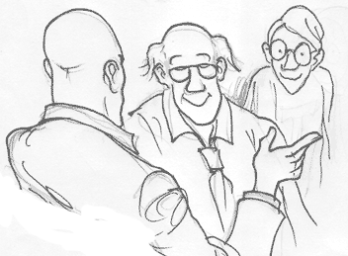

- Фаулер, у тебя есть два часа, чтобы узнать все об Общей Относительности.

- Подожди, прежде чем я начну "миссию невозможную", разве у Бурбакофа нет лагранжевого спасения в шляпе, чтобы вытащить нас отсюда?

- Ты прав. Ты прав. Пошли за Бурбакофом!

Бурбакоф спал. Звонок Буассинье разбудил его с самого начала. Они все встретились в комнате для семинаров. Буассиньер настаивал на срочности ситуации. Бурбакоф сразу понял и пошел к доске.

- Мы построили кеплеровские траектории, начиная с "кеплеровского лагранжа":

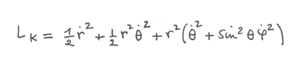

Этот лагранжец был определен в пространстве ( r , ) и мы взяли в качестве параметра время t. Мы предусмотрели смещение "в 3-м пространстве". Когда мы переходим в мир Относительности, мы перемещаемся уже не в трехмерном пространстве, а в четырех измерениях: "пространство-время" (t , r , ). Таким образом, кривые решения должны быть записаны в этом четырехмерном пространстве, и они будут пересекаться в соответствии с параметром s . Таким образом, эти кривые будут иметь тип :

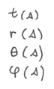

- И, как предположил Турышев, деривативы, обозначаемые размещением точки сверху, будут поэтому приняты за деривативы в отношении этой переменной s.

- Точно. С этим я добавлю Лагранжа:

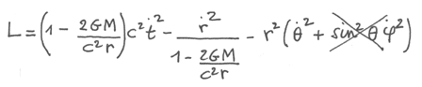

- Потом объясним, в чем дело. Я знаю, что это звучит ужасно искусственно, но кажется, что мы немного давим на время. Тем не менее, G - это постоянная гравитации, M - масса нейтронной звезды, c - скорость света. Я мог бы продемонстрировать, что кривые траектории плоские, то есть по модулю при изменении переменной мы можем найти их в плоскости.

= /2

- Мы видели это в изучении ньютоновских траекторий. Теперь все будет так же.

Буассиньер чувствовал себя на горячих углях.

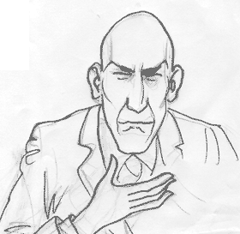

- Мы все готовы поверить тебе на слово. Но, пожалуйста, поторопись. Мы падаем на эту нейтронную звезду со скоростью пять тысяч миль в секунду, и чем быстрее мы получим параметры правильной траектории, тем лучше.

- Ладно, ладно. Вы помните определение "функции E", которое было постоянным на кривой траектории. Турышев, можешь записать это для нас?

Турышев сделал.

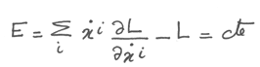

- В чём дело?

- Лагранжийская L - это квадратичная форма переменных.

xi_point

Фаулер с интересом посмотрел на картину.

- Квадратическая форма содержит только термины типа:

xixj_point

Когда мы выведем и используем все это для вычисления приведенной выше формулы, то получим E = 2L - L = L

- Итак, E = L. Последствия:

Lconstant_traject

- Теперь запишите свои уравнения Лагранжа.

- ХОРОШО.

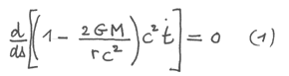

Equ_Lagr_2

Он мгновенно интегрируется, вводя две интеграционные константы и H :

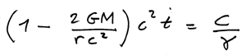

equ_integree2

- Мы введем переменную, значение которой будет дано позже, в соответствии с :

temps_propre

Давайте позуем еще:

Rs

- Почему?

- Этот размер имеет размер длины. Это позволяет нам писать:

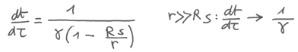

t - это наша временная переменная. Я еще не сказал, чему может соответствовать эта новая переменная, но когда мы находимся далеко от геометрического центра объекта, или, другими словами, когда расстояние до геометрического центра большое перед Rs, время t будет "варьироваться как время".

- Так что я могу написать, например, что L = 1

- Точно.

Турышев писал:

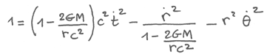

- Теперь, Турышев, ты займись этим.

- Я заменяю...

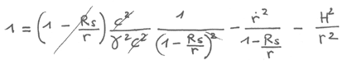

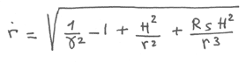

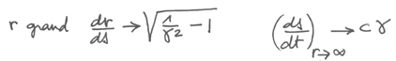

Ну, это скорость света, но тогда, каков физический смысл этого параметра?

- Просто:

calcul5

и я понял:

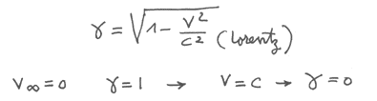

То есть, это коэффициент сокращения Лоренца.

- Что?

Буассиньер подняла руки к небу:

- Пожалуйста, Турышев, не путайте нашего друга со всеми вашими вопросами. У нас другие чрезвычайные ситуации. Сейчас у нас есть приоритет: как можно быстрее получить параметры смены курса для этого деликатного поворота буя. Как только мы изменим курс, у вас будет достаточно времени, я обещаю, чтобы попытаться удовлетворить ваше законное любопытство.

Бурбакоф возобновился:

- Нам нужно значение для выполнения расчета траектории. Это один из параметров. Второе - это направление нашей траектории, которое практически единственное, с которым мы сможем играть. Эта модификация траектории, путем применения поперечной тяги, вряд ли изменит модуль v нашей скорости. Таким образом, мы можем вычислить.

Это 300 000 километров в секунду.

v в настоящее время стоит 8000 км/с

поэтому = 0.986

- Это почти единство!

- Это естественно. Восемь тысяч километров в секунду кажутся нам быстрыми, но это чуть больше двух сотых скорости света.

- И что это за характерные лучи Rs?

- Это не радиус нейтронной звезды, но он на порядок больше. В любом случае, там, где мы находимся, мы находимся на очень большом расстоянии перед этим значением. Физически это означает, что мы находимся на низкой скорости и далеко от поля силы тяжести нейтронной звезды.

Буассиньер:

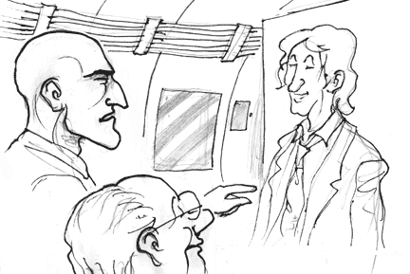

- Пожалуйста, продолжайте! ...

- Мы почти закончили наши проблемы:

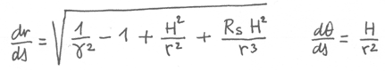

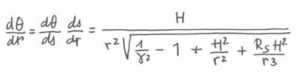

Траектория (r) получается с помощью простой квадратуры :

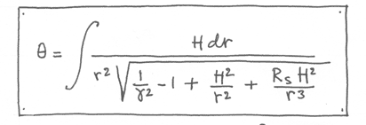

Фаулер был в восторге:

- И еще один новый кролик из шляпы мистера Бурбакофа! Моя дорогая, в конце концов, ты заставишь меня полюбить математику.

Прагматик, Буассиньер:

- Хм... мы здесь не для того, чтобы развлекаться. Бурбакоф, не могли бы вы дать нам физический смысл константы H, пожалуйста?

- Почему, конечно. У нас есть:

calcul9a

- На этой фигуре я рисую окружность радиуса Rs, радиус вектора и элемент траектории, который пересекает ее под углом :

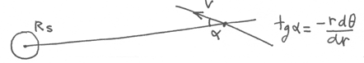

- Тогда я смогу писать:

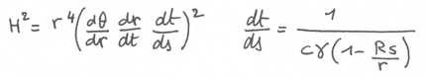

- Используя угол , скорость v и уже рассчитанный параметр Лоренца, получаем :

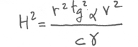

Буассиньер расслабился.

- Фаулер, с вашим мобильным телефоном, вы можете рассчитать для нас различные варианты маршрута?

- Я уже программирую все это для тебя.

- Минуты прошли.

Турышев отодвинул Буассиньера в сторону, говоря полуголосовым голосом.

- Можно было услышать муху.

- Турышев, в этом нефе нет мух.

- Ни одного?

- Насколько мне известно, нет. В любом случае, на Международной космической станции их тоже не было.

- На той станции были только мужчины, так что...

- Плюс несколько клещей, у которых есть привычка придираться к электрическим проводам. Но у нас все под контролем.

- Ты меня успокаиваешь.

Мини-принтер Фаулера потрескался. Он порвал газету.

- Вот параметры. 0.5 g в течение ста восьми секунд с вектором тяги, расположенным в плоскости, образованной небом, супергигантом и нейтронной звездой.

- Куда?

- Чтобы мы могли приблизиться к нейтронной звезде. Таким образом, мы должны убраться от супергиганта достаточно далеко, чтобы его излучение от нас не сгорело полностью. И наоборот, мы проходим достаточно далеко от этого маленького монстра, чтобы приливно-отливные эффекты не взорвали наш корабль.

- Фаулер, ты лидер. Я иду на мост, чтобы отдать соответствующие приказы.

Турышев был поглощен любопытством. Он схватил Буассинье за рукав.

- И траектория, как она выглядит. Каким будет угол отклонения, наша максимальная скорость?

- Слушай, Турышев, я понимаю твой научный интерес, но давай начнем с того, что выберемся из этого, помолившись Богу, чтобы Фаулер запрограммировал все это правильно. Я знаю, что он в этом замешан, но никогда не знаешь. После этого ты можешь проводить все семинары, какие захочешь. Простите, но вся эта штука с роющейся льдиной, столкновение с супер-гигантом, заставила меня немного понервничать.

## приложение 1

Решение уравнения

Вот как решить интересующее нас дифференциальное уравнение:



Для начала отметим, что если f обозначает решение этого уравнения, то f ' не может отменяться ни на одном промежутке времени. В противном случае, f '' также был бы равен нулю за этот интервал, что привело бы к противоречию:



В этом случае либо f является решением уравнения. Поэтому мы можем локально определить обратную функцию :



и позировать:



Теперь, получив эту z-функцию, мы получаем:

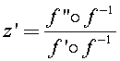

или, учитывая:



У нас есть:



Используя уравнение, мы получаем:

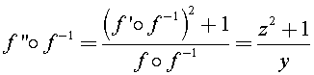

. Следовательно:



Что еще написано:



и легко интегрируется:



И то, и другое:



Это уравнение снова подходит. Позируя для простоты:



Ты получаешь



Есть две интеграционные константы, s и c, но если мы ограничимся ровными решениями, то есть верификацией:



константа c обязательно равна нулю, и поэтому мы получаем однопараметрическое семейство решений :



эффект Доплера

Звук приближающегося автомобиля острее, чем звук отъезжающего автомобиля. Это пример допплеровского эффекта, с которым мы все столкнулись. Этот "эффект Доплера" можно найти везде, например, в медицинской визуализации или в астрофизике, или его называют "Redshift". Фактически допплеровский эффект является универсальным явлением: это модификация частоты периодического сигнала между передатчиком сигнала и приемником сигнала при наличии относительного движения между ними.

Давайте будем более конкретными и рассмотрим пример. Представьте себе пляж с волнами, идущими из открытого моря. Немного дальше в море находится полюс, а на полюсе несчастный наблюдатель подсчитывает количество гребней волн, проходящих под ним. Это количество гребней, наблюдаемых за единицу времени. Этот номер называется частотой. По обе стороны от нашего первого наблюдателя находятся два небольших скоростных катера. Один удаляется от пляжа, а другой - ближе к нему. Соответствующие рулевые обеих лодок также подсчитывают количество гребней. Отходящий подсчитывает количество гребней на носу, а отходящий ближе к пляжу подсчитывает количество волн, ударяющих о его корму. На корме, волны гоняются за ним, пытаясь догнать его, и количество волн, достигающих его лодки в единицу времени, меньше, чем количество волн, проходящих через полюс. Но для лодки, которая уходит, эффект обратный: количество волн, достигающих носа в единицу времени больше, чем частота, наблюдаемая нашим бедным негодяем на своем полюсе.

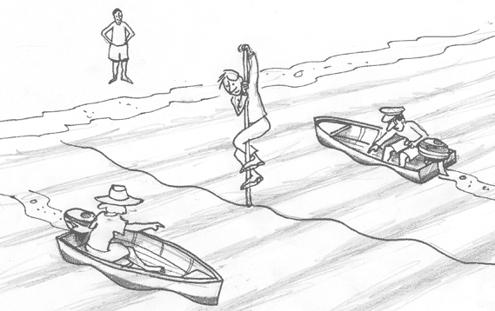

Давай посмотрим на это. Это называется "Скорость волны С". Наблюдатель на своем полюсе наблюдает за серией N гребней, пересекающих полюс за промежуток времени t. Если расстояние между двумя гребнями, так называемая длина волны, равна L, то длина волнового поезда, наблюдаемого во время t, равна NL. У нас есть:



Для рулевого лодки, приближающейся к пляжу, время t ', что эта волна поезд принимает, чтобы пройти над носом его лодки является более длительным. Скорость, с которой волны прибывают на эту лодку, ниже, чем скорость, с которой волны достигают полюса, это: с-u, где u скорость за бортом и у нас есть :



Все это дает нам:



Что дает нам:

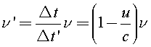

Назначая ') разницу в частотах, мы, наконец, имеем :



В нашем примере есть три ссылки: на наблюдателя на полюсе, который также является источником, скорость волн измеряется по отношению к морскому дну, полюс неподвижен по отношению к этому дну. Есть также рулевой на лодке, приближающейся к берегу (наблюдатель, отходящий от источника), и рулевой на лодке, отходящий от берега (и приближающийся к источнику!).

Номинальная частота, N волн, измеряется парнем на полюсе. Мы можем рассматривать u, скорость лодки, как относительную скорость между передатчиком (полюс) и приемником (парусник), то есть разницу между скоростью волны поезд измеряется передатчиком и, что измеряется приемником, мы предпочитаем обозначить эту разницу на c и мы, наконец, получим :



## Это называется частотным сдвигом. Если положительный (т.е. лодка приближается к диапазону и движется в том же направлении, что и сигнал, волновой поезд), то частотный сдвиг отрицательный. Частота приема ниже частоты передачи: шум отъезжающего автомобиля серьезнее, свет галактики "уезжает" смещается в сторону красного, отсюда и близкое астрофизикам выражение "красный сдвиг". И наоборот, если отрицательный (случай, когда корабль выходит в море, движется против волн, "приближаясь к источнику"), то наблюдаемая частота ниже: звук приближающегося автомобиля выше.

Напоминание на конусах

Вот полярное определение конуса:

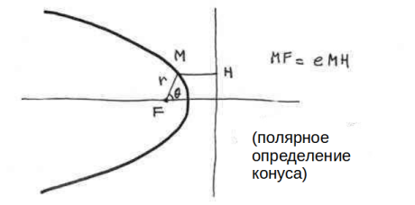

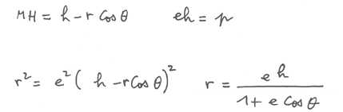

е - это эксцентричность конуса. Различные конусы соответствуют следующим значениям:

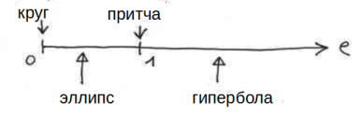

Вот различные кривые для h = 1 и переменной e.

